Міністерство культури України
КЗВО «Дніпровська академія музики» ДОР

ФОРТЕПІАННІ ТРАНСКРИПЦІЇ ДЖО ХІСАЇШІ ЗІ ЗБІРКИ
«НІЧ НА ГАЛАКТИЧНІЙ ЗАЛІЗНИЦІ»: ОСОБЛИВОСТІ ВТІЛЕННЯ ПРОГРАМНОГО ЗАДУМУ

студентки 4 курсу
освітнього ступеня «бакалавр»
кафедри історії та теорії музики
Кучеренко Галини-Анжеліки В’ячеславівни
науковий керівник:
Мельник Дмитро Григорович

Дніпро 2026
ЗМІСТ

ВСТУП 3
РОЗДІЛ I
ФОРТЕПІАННА ТРАНСКРИПЦІЯ: ІСТОРИКО-ТЕОРЕТИЧНІ АСПЕКТИ 7
1.1 Історичні етапи розвитку фортепіанної транскрипції 7
1.2 Фортепіанна транскрипція в музикознавчому дискурсі 11
РОЗДІЛ ІІ
ЗБІРКА «НІЧ НА ГАЛАКТИЧНІЙ ЗАЛІЗНИЦІ» ДЖО ХІСАЇШІ: РИСИ ПРОГРАМНОСТІ У ФОРТЕПІАННИХ ТРАНСКРИПЦІЯХ 16
2.1 Постать Джо Хісаїші в контексті тенденцій сучасної музичної культури 16
2.2 Трансформація аудіовізуального образу в просторі фортепіанної транскрипції 18
ВИСНОВКИ 52
СПИСОК ВИКОРИСТАНИХ ДЖЕРЕЛ 56

ВСТУП

У сучасному культурному просторі кіномузика постає як важливий компонент синтетичної природи кіномистецтва, виконуючи образотворчу, драматургійну та формотворчу функції. Упродовж ХХ–ХХІ століть музичний супровід фільмів еволюціонував від допоміжного ілюстративного елемента до самостійного художнього чинника, здатного моделювати емоційно-смисловий простір аудіовізуального твору. Особливого розвитку ця тенденція набула у сфері анімаційного кінематографа, який вирізняється високим рівнем умовності художньої мови та потребує глибоко продуманої музичної драматургії. Провідні позиції у розвитку світової анімації посідають Японія, Південна Корея, Китай, а також європейські та американські студії, однак саме японська школа анімації сформувала унікальну естетику синтезу візуального та музичного мистецтва, що отримала широке міжнародне визнання.
У сучасному музикознавчому просторі кіномузика дедалі частіше розглядається не лише як прикладний компонент візуального мистецтва, а як автономна сфера композиторської творчості, що активно впливає на академічну традицію. Творчість видатного японського композитора Джо Хісаїші репрезентує унікальний приклад аудіовізуального синтезу, де музичний текст стає рівноправним партнером режисерського задуму Хаяо Міядзакі.
Актуальність дослідження зумовлена необхідністю наукового переосмислення жанру фортепіанної транскрипції в координатах сучасної медіакультури, де музика до анімаційних фільмів дедалі частіше стає об’єктом самостійного академічного аналізу. У сучасному музикознавстві авторські фортепіанні транскрипції Джо Хісаїші, зокрема збірка «Ніч на Галактичній залізниці», залишаються недостатньо вивченими з погляду структурно-композиційної логіки та збереження цілісності програмного задуму. Особливої ваги набуває теоретичне обґрунтування трансформації музичного матеріалу окремо від аудіовізуального образу як самостійного фортепіанного твору, що дозволяє виявити механізми адаптації складних структурно-композиційних особливостей у камерно-інструментальній сфері. Таким чином, дослідження актуалізує питання функціонування кіномузики поза екраном, заповнюючи пропуски у вивченні специфіки авторського письма Хісаїші та пропонуючи нові підходи до аналізу зразків сучасної академічної культури, що визначає наукову актуальність та практичну цінність роботи.
Мета дослідження – виявити та теоретично обґрунтувати специфіку втілення програмного задуму в фортепіанних транскрипціях Джо Хісаїші крізь призму структурно-композиційних особливостей авторських фортепіанних транскрипцій.
Завдання дослідження:
- Визначити історичні етапи розвитку фортепіанної транскрипції.
- Охарактеризувати фортепіанні транскрипції у межах музикознавчого дискурсу.
- Розглянути творчий шлях Джо Хісаїші в контексті тенденцій сучасної академічної культури.
- Визначити трансформацію аудіовізуального образу в просторі фортепіанної транскрипції.
Об’єкт дослідження – творча спадщина Джо Хісаїші в контексті сучасної медіакультури.
Предмет дослідження – програмні та структурно-композиційні особливості авторських фортепіанних транскрипцій Джо Хісаїші зі збірки «Ніч на Галактичній залізниці».
Матеріал дослідження: фортепіанні транскрипції Дж. Хісаїші зі збірки «Ніч на Галактичній залізниці»: «Навсікая з Долини Вітрів» (1984), «Небесний замок Лапута» (1986), «Мій сусід Тоторо» (1988), «Місто з видом на океан» з анімаційного фільму «Відьмина служба доставки»(1989), «Хаято» з аніме «Вітер дужчає» (2013).
Теоретичну базу дослідження складають роботи присвячені еволюції жанру транскрипції, специфіці кіномузики та особливостям сучасної японської культури.
- музикознавчі аспекти жанру транскрипції та парафрази, осмислення історичного розвитку та художньої природи транскрипції базується на працях М. Борисенко [1], яка визначає роль цього жанру в системі індивідуального композиторського стилю, та Є. Шумакової [15], котра аналізує фортепіанну транскрипцію як спосіб адаптації складних партитур до можливостей інструмента, а також,на роботах К. Ечкенко [4], Г. Охоти, С. Щітової [10], Н. Хмель. А. М'якої [9] ;
- естетичні та філософські засади жанру розглядаються крізь призму робіт Ф. Бузоні [18] та С. Дейвіса [19], який обґрунтовує транскрипцію як творчий акт переосмислення, а не просто механічне копіювання. Важливими для розуміння текстології є праці А. Швейцера [43] (дослідження перекладень Баха);
- дослідження медіакультури, аніме та саундтреку, для аналізу об’єкта дослідження (творчості Хісаїші в контексті медіа) використано праці провідних дослідників аніме та японської масової культури: С. Нап’єр [37, 38], Т. Ламарра [32] та К. Одалл [39];
- соціокультурний контекст Японії та глобалізаційні процеси в мистецтві розкрито у розвідках О. Катасонової [6, 7] та К. Івабучі [29];
- музичний складник аніме-індустрії та стратегії взаємодії візуального й звукового рядів досліджуються в роботах М. Беллан [17];
- окрему групу джерел складають авторські тексти самого Джо Хісаїші [13, 14, 22, 21, 22, 23, 24, 25] (щоденники, інтерв’ю), у яких він формулює власну естетичну позицію щодо ролі музики в сучасному світі.
Апробація результатів дослідження здійснювалася шляхом виступу на ХХІ Всеукраїнській дворівневій науково-практичній конференції «Музичний твір у світлі сучасних міждисциплінарних досліджень», що відбулась 13-14 жовтня 2025 року у змішаному форматі на базі Дніпровської академії музики,
Підготовлена стаття:
Кучеренко Г.-А. Музика Джо Хісаїші інтертекстуальний та полікультурний дискурс. Актуальні питання гуманітарних наук, № 97, Дрогобич 2026. Прийнята до друку.
Структура роботи. Робота складається зі вступу, двох розділів (4 підрозділів), висновків і списку використаних джерел (63 позиції).

РОЗДІЛ 1
ФОРТЕПІАННА ТРАНСКРИПЦІЯ: ІСТОРИКО-ТЕОРЕТИЧНІ АСПЕКТИ

1.1 Історичні етапи розвитку фортепіанної транскрипції
Дослідження історичних етапів розвитку фортепіанної транскрипції дозволяє простежити поступову зміну її статусу в музичній культурі: від допоміжного засобу адаптації нотного тексту до самостійного жанру композиторської та виконавської творчості. Кожен хронологічний період від клавірних перекладень епохи бароко до масштабних симфонізованих полотен романтизму та зразків ХХ століття збагачував жанр новими методами опрацювання музичного матеріалу.
Транскрипція (від лат. transcriptio – переписування) – це вільна переробка музичного твору для іншого складу виконавців (наприклад, перекладення оркестрового саундтреку для фортепіано соло) або того самого інструмента з метою посилення віртуозності чи художньої виразності. На відміну від простого аранжування, транскрипція часто має самостійне художнє значення.
Історичний розвиток жанру транскрипції зумовлений трьома фундаментальними чинниками. Першим є дидактичний аспект, оскільки для музикантів минулих епох перекладення творів інших авторів слугувало основним методом опанування композиторської техніки та вивчення стилістичних особливостей іноземних шкіл. Другим чинником виступає комунікативна функція: за відсутності засобів звукозапису фортепіанна версія опери чи симфонії була чи не єдиним способом поширення музики. Третій чинник має технологічний характер і пов’язаний з еволюцією піаністичної фактури. Оскільки звук тогочасних клавішних інструментів швидко згасав, композитори були змушені заповнювати паузи орнаментикою та віртуозними пасажами, що згодом сформувало специфічну мову професійного піанізму.
Справжнім реформатором, який перетворив технічну адаптацію тексту на самостійне інтелектуальне мистецтво, став Йоганн Себастьян Бах. Його клавірні концерти, створені на основі скрипкових творів Антоніо Вівальді, продемонстрували якісно новий підхід до роботи з музичним матеріалом. Бах не обмежувався механічним копіюванням нот, а здійснював повноцінний переклад музичної думки з мови струнних на мову клавішних інструментів. У цьому контексті транскрипція постає як метод глибокого дослідження внутрішньої структури італійського концерту та закономірностей розвитку його тематизму.
Видатний дослідник Альберт Швейцер у своїй монографії підкреслив, що «Бах не просто копіював Вівальді, він вчився у нього... ці перекладення стали для нього справжньою школою італійського стилю, де композитор опанував мистецтво ясної та логічної побудови музичної форми» [43, 181]. Таким чином, бахівські транскрипції заклали основу для сприйняття цього жанру як простору для аналітичного осмислення та творчого діалогу між авторами, що дозволяє розглядати цей історичний досвід як теоретичну базу для вивчення сучасних фортепіанних адаптацій.
Фортепіанна транскрипція в епоху буржуазного класицизму була не просто технічною копією оригіналу, а «інструментом засвоєння» (Aneignung). Завдяки домашньому фортепіано, симфонія перестала бути подією одного вечора в концертному залі; вона стала об'єктом особистого інтелектуального досвіду, де транскрипція виступала посередником між генієм композитора та приватним життям слухача. Яскравим прикладом такого підходу є діяльність Йозефа Гайдна, який часто створював клавірні версії власних творів для потреб широкого загалу. Зокрема, його перекладення оркестрового циклу «Сім останніх слів нашого Спасителя на хресті» продемонструвало можливість адаптувати глибокий філософський зміст масштабного твору до камерного звучання, зберігаючи при цьому емоційну напругу оригіналу. У творчості Вольфганга Амадея Моцарта транскрипції часто були притаманні риси вільної імпровізації або варіацій на теми з опер сучасників, що фактично були ранніми формами концертних парафраз.
Докорінна зміна статусу транскрипції відбулася у XIX столітті. Зміна естетичних засад призвела до того, що фортепіано почали сприймати як універсальний інструмент, здатний відтворити масштабність симфонічного оркестру та емоційну глибину людського голосу. Саме в цей період жанр транскрипції переходить із розряду прикладних до розряду елітарних
Центральною постаттю цього процесу став Ференц Ліст. Його композиторська та виконавська діяльність змінила уявлення про межі фортепіанної техніки. Зокрема Ф. Ліст довів, що транскрипція може бути не лише формою інтерпретації, а й засобом глибокого філософського переосмислення чужого тексту, підіймаючи її до рівня оригінальної композиції.
Транскрипції Ференца Ліста симфоній Бетховена та пісень Шуберта продемонстрували нові підходи до фортепіанної фактури: впровадження багатопластовості звучання, використання специфічних регістрових імітацій, розширення віртуозного інструментарію до небачених раніше масштабів. Завдяки Лісту піанізм набув ознак «симфонічності», де транскриптор виступає не просто виконавцем, а повноцінним співавтором.
Наступний важливий етап пов'язаний з ім’ям Ферруччо Бузоні, який надав транскрипції теоретичного обґрунтування. Його погляд на музичне мистецтво базувався на переконанні: «будь-який запис музики вже є актом транскрибування абстрактної ідеї у матеріальну форму. Таким чином, кожне виконання твору є свого роду транскрипцією, що розмиває межі між композицією та її інтерпретацією» [1, 48].
Вагомі зрушення стосовно того чим насправді є транскрипція, стався на межі XIX–XX століть завдяки Ферруччо Бузоні та його маніфесту «Ескіз нової естетики музичного мистецтва». Бузоні заявив: будь-який нотний запис – це вже транскрипція. Для нього музична ідея – це щось вільне й невагоме, а конкретні інструменти – лише тимчасова «плоть», яка намагається цю ідею втримати.
Саме цей підхід пояснює, чому Бузоні так сміливо працював із Бахом. Він не просто переписував ноти для фортепіано, він намагався витягнути на світло архітектоніку та логіку барокового генія, використовуючи весь ресурс піанізму свого часу. Для Бузоні транскрипція – це не «псування оригіналу», а інтелектуальний діалог крізь століття, який допомагає музиці минулого бути актуальною сьогодні.
У ХХІ столітті фортепіанна транскрипція продовжує залишатися актуальною формою академічної творчості. Вона адаптується до нових естетичних викликів, охоплюючи не лише класичну спадщину, а й сучасні музичні напрями. Сьогодні жанр розглядається як висока форма герменевтики – мистецтва розуміння та пояснення музичного тексту через його нове звукове втілення. Науковий аналіз транскрипції дозволяє простежити еволюцію піанізму в цілому. Через зміни у транскрипторських підходах можна побачити, як змінювалося ставлення до інструмента, техніки та самої постаті митця. Жанр транскрипції фіксує в собі досвід поколінь, поєднуючи традиції минулого з інноваціями майбутнього, що робить його одним із найдинамічніших об’єктів у сучасному музикознавстві.
Таким чином, історико-теоретичний розвиток фортепіанної транскрипції демонструє шлях від простої адаптації до складної композиційної структури. Кожен історичний етап привносив нові методи роботи з музичним матеріалом, поступово перетворюючи транскрипцію на важливий інструмент оновлення фортепіанного мистецтва та розширення його художніх обріїв. Сучасне музикознавство остаточно закріпило за транскрипцією статус автономної науково-творчої одиниці, що має невичерпний потенціал для подальших досліджень.

1.2 Фортепіанна транскрипція в музикознавчому дискурсі
Дослідження еволюції фортепіанної транскрипції свідчить про те, що тривалий час цей жанр сприймався як другорядний, що виконував переважно допоміжні функції. Як зазначає музикознавиця Марія Борисенко [1], спочатку транскрибування мало здебільшого прикладні цілі – воно слугувало для навчання або розширення репертуару і ще не претендувало на статус високого мистецтва. Однак суттєвий поворот у сприйнятті цього явища стався у XIX столітті. За твердженням дослідниці, саме у творчості Ференца Ліста, якого вважають засновником цього напряму, транскрипція вперше отримала стильову цілісність та художню самостійність.
Важливий внесок Ференца Ліста у розуміння ролі та призначення фортепіанного перекладення дозволив перетворити транскрипцію з технічної вправи на повноцінний художній твір. Ліст підкреслював особливу просвітницьку роль транскрипції, вважаючи її найкращим засобом для поширення музики за межі великих концертних залів. Найбільш чітко ця позиція висловлена у його авторській передмові до видання фортепіанних перекладень симфоній Бетховена, де митець вказував на важливе значення таких адаптацій. Сам Ліст вважав, що за допомогою фортепіано стає можливим поширити всюди ті твори, які інакше залишилися б відомими лише небагатьом через труднощі збору оркестру.
Таким чином, саме завдяки діяльності Ліста транскрипція перестала бути лише технічним копіюванням оригіналу і стала самостійною сферою, де композитор міг повноцінно виявити свій стиль та майстерність.«Його спосіб мислення нерозривно пов'язаний із загальними принципами фортепіанного стилю композитора. Наприклад, перевага арпеджіо акордів, специфічне подвоєння акордових тонів в октаву для заповнення звукового простору. Завдяки оркестровому мисленню, музичний матеріал Ліста додає мелодії гармонічну підтримку, використовуючи октавне мартеллато. Крім того, він використовує різні педальні ефекти та «загальне» динамічне зростання» [9, 195].
Проблематика фортепіанної транскрипції посідає надзвичайно вагоме місце у музикознавчому просторі, де її ґрунтовне теоретичне осмислення нерозривно пов’язане з постаттю видатного мислителя Ферруччо Бузоні [18]. Саме він у своєму епохальному трактаті вперше здійснив масштабну концептуалізацію цього явища, утвердивши транскрипцію як абсолютно самодостатній та повноправний мистецький жанр. Бузоні не лише вивів цей вид творчості за межі суто прикладного перекладення, а й прискіпливо проаналізував комплекс притаманних йому специфічних ознак, що дозволило надати транскрипції глибокого інтелектуально-естетичного змісту та інструментально-виконавської завершеності. Будь-який запис музики – це вже транскрипція абстрактної ідеї. Фортепіанне перекладання – це лише наступний крок у прагненні зробити музику доступною для людського сприйняття.
Розвиваючи думку, Бузоні вказує на те, що межі між інструментальним та оркестровим письмом часто є дуже тонкими, а творча уява композитора нерідко виходить за межі того інструмента, для якого формально пишеться твір. Ілюструючи цей внутрішній зв'язок між різними сферами музичного мислення, він зазначає: «Більш того, більшість фортепіанних композицій Бетховена звучать як транскрипції оркестру; більшість оркестрових творів Шумана – як транскрипції фортепіано – і в якомусь сенсі так воно і є» [18, 18]. Ця теза підкреслює, що природа твору визначається не лише його виконавським складом, а й самим типом мислення автора. Для Бузоні симфонізм Бетховена природно проникає у його фортепіанні сонати, роблячи їх масштабними та багатоплановими, тоді як оркестрова мова Шумана зберігає особливу фактурну інтимність та логіку, притаманну саме фортепіанному мистецтву.
Логічним продовженням теоретичного аналізу природи жанру є праці Стівена Джона Дейвіса [19] – заслуженого професора філософії Оклендського університету. У дослідженні «Транскрипція, автентичність та виконання», що було опубліковане у «Британському журналі естетики» у 1988 році, автор зосереджується на виявленні фундаментальних засад функціонування інструментальних перекладень. Дейвісу вдалося виокремити та систематизувати ключові функції транскрипції, які еквівалентно збігаються з причинами існування та прикладним застосуванням цього жанру в музичному мистецтві. Такий підхід дозволяє розглядати транскрипцію як багаторівневе явище, де технічна адаптація тексту нерозривно пов’язана з його естетичним призначенням та специфікою практичного втілення.
Перша функція транскрипції має педагогічний характер, оскільки вона слугує практичним інструментом для опанування композиторської техніки та гармонії через порівняння власних зусиль студента з майстерністю класиків. Другою історично важливою була соціально-просвітницька роль жанру, що робила складні оркестрові твори доступними для широкого загалу завдяки перекладенням для домашніх інструментів, як-от лютня чи фортепіано. Третя функція визначає, що попри розвиток технологій звукозапису, транскрипція зберігає свою внутрішню художню цінність, оскільки вона оцінюється не як тимчасовий замінник оригіналу, а як складний процес професійної адаптації змісту до нового звукового середовища. Четверта функція – головне джерело тривалої значущості транскрипції полягає в її аналітичній природі, де автор не просто копіює модель, а переосмислює і коментує оригінал, збагачуючи наше розуміння першоджерела через особисту творчу призму.
Роздуми про внутрішню цінність транскрипції та її автономність у культурному просторі знаходять своє практичне підтвердження та подальший розвиток у працях сучасних дослідників. Зокрема, питання функціональності фортепіанних перекладень та специфіки їхнього виконавського втілення ґрунтовно аналізує Є. В. Шумакова. У своїй розвідці «Жанр парафрази та транскрипції в фортепіанному виконавстві» авторка зміщує акцент на інструментальну природу клавіру як універсального засобу відтворення масштабних партитур. Аналізуючи багатство виразних ресурсів фортепіано, дослідниця зазначає: «Можливості фортепіано в поєднанні з певною тонкістю і багатою палітрою виразних засобів призвели до того, що наявність оркестрового, оперного та кантатно-ораторського клавіру стала неодмінним явищем. У більшості випадків клавір не призначався для концертного виконання, поступаючись оркестровій партитурі різноманітністю, характером тембру і колоритом звучання. Фортепіанна версія була способом ознайомлення з музичним матеріалом, роблячи його більш доступним у реальному звучанні. Використовуються термінологічні поняття “транспозиція”, “аранжування”, “обробка” при описі жанру парафрази (або транскрипції) у фортепіанному виконавстві» [15, 47]. Такий підхід дозволяє чіткіше окреслити термінологічне поле дослідження, де транскрипція розглядається не лише як художній результат, а й як процес складної фактурної та тембрової адаптації музичного матеріалу.
Теоретична розвідка Є. В. Шумакової [15] щодо використання фортепіанної версії як засобу акустичної адаптації масштабних полотен актуалізує складну проблему «технологічної автентичності» транскрипції. Якщо клавір за своєю природою може виступати лише допоміжним інструментом ознайомлення з матеріалом, то художня транскрипція вимагає якісно іншого рівня опрацювання фактури, де на зміну механічному копіюванню приходить глибоке інструментальне переосмислення.
Таким чином, фортепіанна транскрипція пройшла тривалий шлях еволюції: від допоміжного навчального засобу, як зазначала М. Борисенко, до самостійної сфери композиторського вираження, закладеної Ф. Лістом. Внесок Ліста став фундаментом для розуміння фортепіано як універсального інструмента, здатного повноцінно відтворювати масштабні музичні ідеї. Ці теоретичні засади знаходять своє відображення і в поглядах С. Дейвіса та Є. Шумакової, які наголошують, що цінність транскрипції полягає не в механічному копіюванні нот, а у створенні нової художньої цілісності, адаптованої до природи інструмента. Попри те, що часи змінилися, актуальність цього жанру в сучасній музичній культурі залишається незмінною. Сьогодні транскрипція переживає новий етап свого розвитку, де її найпопулярнішою функцією стало втілення впізнаваних мелодій із кінематографа та анімаційних стрічок. Якщо раніше транскрипція відкривала доступ до опер чи симфоній, то нині вона є головним інструментом перенесення популярних аудіовізуальних образів у простір академічного виконавства. Це підтверджує, що жанр залишається живим і актуальним.

РОЗДІЛ ІІ

ЗБІРКА «НІЧ НА ГАЛАКТИЧНІЙ ЗАЛІЗНИЦІ» ДЖО ХІСАЇШІ: РИСИ ПРОГРАМНОСТІ У ФОРТЕПІАННИХ ТРАНСКРИПЦІЯХ

2.1 Постать Джо Хісаїші в контексті тенденцій сучасної музичної культури
Сучасна музична культура Японії демонструє унікальний приклад органічної дифузії академічної традиції та прикладної сфери, де музика до анімаційних фільмів посідає місце провідного художнього жанру. У соціокультурному просторі країни анімаційні фільми вже давно вийшли за межі розважального жанру, перетворившись на невід’ємний складник національної ідентичності та об’єкт світової культурної спадщини. Анімаційні фільми стали так званим маскотом нації. Це зумовлює особливий статус композиторів, що працюють у цій галузі, оскільки їхня творчість стає основним транслятором філософських та естетичних цінностей нації.
Ключовою постаттю в цьому процесі є Джо Хісаїші. Сьогодні його твори, зокрема фортепіанні транскрипції, активно входять до філармонійного репертуару та навчальних програм вищих музичних закладів, втрачаючи суто прикладний характер і набуваючи статусу самостійного концертного мистецтва. Таким чином, розгляд збірки транскрипцій у контексті анімаційної спадщини дозволяє простежити трансформацію медіа-музики у високий академічний жанр, що є характерною рисою сучасної композиторської практики Японії.
Феномен популярності композитора ґрунтується на органічному синтезі академічних традицій із японською культурою та естетикою. Високий ступінь впізнаваності його композицій зумовлений специфічним балансом між інтонаційною доступністю та концептуальною заглибленістю, що стимулює сталий інтерес до постаті митця як з боку широкої аудиторії, так і в професійному середовищі дослідників та виконавців.
Ще у дитячі та юнацькі роки було закладено фундамент його індивідуального художнього мислення та специфічного творчого методу. У віці чотирьох років він почав навчатися грі на скрипці у школі скрипки імені Сузукі Шінічі. З раннього віку його батько, вчитель старшої школи, водив його на перегляд близько 300 фільмів на рік протягом чотирьох років поспіль, і пізніше композитор зазначив, що цей досвід мав сильний вплив на його творчість.
Творче становлення Джо Хісаїші розпочалося в роки навчання у середній школі, де він грав на трубі у духовому оркестрі та виявив інтерес до композиції як пріоритетного виду діяльності. Теоретичну базу – основи гармонії та контрапункту – він заклав у старшій школі під керівництвом Такаші Хоромури та Юдзуру Сімаоки, продовживши навчання у останнього в Музичному коледжі Кунітачі на кафедрі композиції.
Студентський період позначився захопленням мінімалізмом, що стало визначальним для його подальшого стилю. Хісаїші глибоко аналізував творчість ключових фігур цього напряму (Т. Райлі, С. Райха, Ф. Гласса), а також японських майстрів (Т. Такеміцу, А. Мійоші). Паралельно з академічними пошуками та концертною практикою після закінчення коледжу, він опановував специфіку комерційної музики як асистент Масару Сато. Справжнім комерційним дебютом митця стала робота над анімаційним серіалом «Перша людина Г'яторузу» (1974), виконана під справжнім ім’ям. Цей етап заклав підвалини для майбутнього синтезу академічної строгості та прикладної функціональності в його творчому методі.
Творчий шлях Джо Хісаїші характеризується інтенсивною стилістичною еволюцією та синтезом різнорідних музичних парадигм. Перший етап його кар'єри у другій половині сімдесятих років був пов'язаний з активною аранжувальною практикою для філармонічних та духових оркестрів, а також асистентською роботою у Масару Сато. Співпраця з Хаяо Міядзакі та Ісао Такахатою стала визначальною для кар’єри Джо Хісаїші, розпочавшись із фільму «Навсікая з Долини Вітрів» (1984). Важливою віхою став «Небесний замок Лапута» (1986), де музична мова спиралася на ірландський та шотландський фольклор, а фінальна пісня «Carrying You» виникла завдяки унікальній співпраці режисера та композитора. Сам композитор так описував роботу над цими творами: «основна ідея полягала у створенні музики, яка б викликала почуття любові, мрії та пригоди, спираючись на образи з фільму. Зокрема, задум був у тому, щоб створити мелодії, які були б легкими для сприйняття та зігрівали б серця дітей, що їх слухають» [24]. У фільмі «Мій сусід Тоторо» (1988) саме використання мінімалістичних технік дозволило надати культовим сценам особливої глибини.
Окреме місце посідає «Відьмина служба доставки» (1989), де музика підкреслює європейський колорит та психологізм дорослішання. Хісаїші зазначав: «Хоча це вигадана країна, у ній відчувається європейська атмосфера, тому я подумав про використання великої кількості європейської етнічної музики, особливо танцювальних творів. я намагався надати музиці грецького колориту тому використовував багато мотивів з таким звучанням» [23]. Цей підхід забезпечив органічний синтез візуального ряду та мелодизму.
Протягом 1990-х та 2000-х років композитор розширив творчі межі через роботу з Такеші Кітано («Сцени біля моря») та створення масштабних партитур до «Принцеси Мононоке» та «Здійнявся вітер». Визнанням його внеску в кінематограф стало триразове отримання премії Японської академії та запрошення до Академії кінематографічних мистецтв і наук США.

2.2 Трансформація аудіовізуального образу в просторі фортепіанної транскрипції
Нотна збірка «Ніч на Галактичній залізниці» є корейським виданням, присвяченим фортепіанній творчості японського композитора Джо Хісаїші.
До збірки входять 26 творів серед яких є оригінальні п’єси та транскрипції авторства Джо Хісаїші, насамперед із його кінематографічної спадщини. До подібних колекцій зазвичай входять теми з анімаційних фільмів студії Гіблі, а також окремі авторські фортепіанні твори, що не повязані з кінострічками.
П’єси вирізняються прозорою фактурою, переважанням гомофонно-гармонічного складу, повторністю інтонаційних мотивів та опорою на тональність. Розглядаючи дану фортепіанну збірку в контексті загальної творчої еволюції композитора Джо Хісаїші, доцільно трактувати її як концентроване втілення основних принципів його композиторського мислення. Саме ця квінтесенція робить збірку показовим матеріалом для аналітичного дослідження.
«Навсікая з Долини Вітрів» (1984) – постапокаліптичний науково-фантастичний шедевр Хаяо Міядзакі, що є зразком антагонізму між залишками цивілізації та екосистемою Токсичного лісу. Постать принцеси Навсікаї – це рефлексія на ідею пацифізму та екологічної відповідальності. Структура твору – це експозиція художнього світу.
Досліджуваний твір характеризується строфічною формою з виразними ознаками варіантності, де композиційна організація цілісно ґрунтується на збереженні початкового інтонаційного ядра. Процес формоутворення базується на методі варіантного проростання, при якому кожна наступна строфа виводиться з початкової тези шляхом деривації та модифікації її внутрішніх складників. Завдяки такому підходу досягається високий рівень тематичної концентрації та монотематичної єдності, оскільки всі етапи експонування матеріалу залишаються семантично та структурно пов’язаними з вихідним імпульсом. Такий тип побудови забезпечує безперервність музичного процесу, поєднуючи стабільність тематичного зерна з динамічним оновленням засобів виразності в межах кожної окремої фази твору (Таблиця 2.1).

Таблиця 2.1 Дж. Хісаїші «Навсікая з Долини Вітрів». Форми та тональний план.
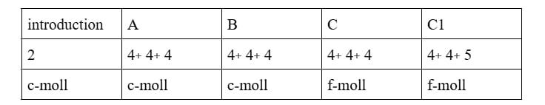
Подальше розгортання музичного матеріалу здійснюється шляхом інтенсивного мотивного розвитку, що передбачає поступову трансформацію вихідних інтонацій при суворому збереженні їхньої семантичної впізнаваності. Музичний матеріал структурується через чіткий поділ на фрази та періоди квадратної будови, що надає формі особливої симетрії та логічної завершеності. Процес тематичного оновлення відбувається в межах усталеної метричної сітки, де варіювання мелодичних зворотів не порушує загальної цілісності синтаксичних одиниць. Така впорядкованість структури у поєднанні з пластичністю мотивного опрацювання забезпечує баланс між динамікою внутрішнього інтонаційного життя та статичністю загальної композиційної схеми. Кожна наступна фаза розвитку спирається на попередній досвід слухового сприйняття, водночас привносячи нові відтінки у трактування первинного тематизму.
Загальна організація твору побудована на чіткій дихотомії двох центрів, що стає фундаментом для його цілісної драматургічної архітектоніки та структурного поділу. Експозиційні розділи А та В розгортаються в основній тональності c-moll, яка в музичній семантиці традиційно асоціюється з драматичною напругою, вагою та певною фатальністю. Цей вибір тональності поглиблює відчуття екзистенційної кризи, спустошення та глибокого розпачу, що панують у першій половині сюжету. Музична тканина ілюструє стан невизначеності, труднощі в пошуку способів лікування лісу та кризу комунікації з Омами, створюючи атмосферу тривожного споглядання за катастрофою, що насувається.
Друга половина композиції, представлена частинами С та С1, ознаменується переходом у тональність першого ступеня спорідненості – f−moll. Хоча цей тональний центр є субдомінантою щодо вихідної тональності, його поява виконує роль потужного драматургічного апогею, який фактично розділяє твір на дві контрастні змістові частини. Таке тональне рішення повністю корелює з трансформацією образу Навсікаї: від моменту усвідомлення глибини трагедії до прийняття рішучих дій. Незважаючи на збереження мінорного ладу, f-moll привносить нове забарвлення звучання, де через зміну гармонічного колориту проступає чітко окреслений вектор надії та віри в майбутнє. Музичний матеріал стає більш цілеспрямованим, віддзеркалюючи зусилля героїні стосовно виправлення ситуації та подолання хаосу. Тональний план твору є безпосереднім інструментом психологічного паралелізму, де гармонічний розвиток є метафорою переходу від ментального оніміння перед лицем відчаю до активної боротьби за світле майбуття.
Структура твору охоплює чотири частини та лаконічну двотактову інтродукцію, яка виконує роль преамбули до основного тематичного розгортання. Вступний розділ репрезентований стрімким пасажем у всіх голосах, що охоплює широкий діапазон від малої до третьої октави (Рис. 2.1).
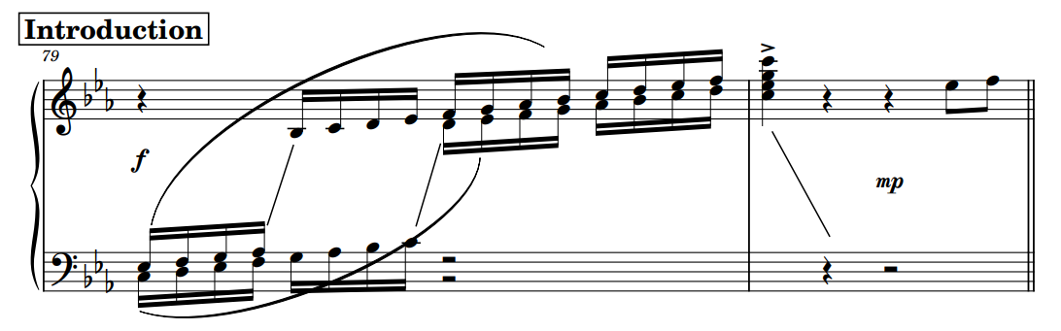
Рис. 2.1 Дж. Хісаїші «Навсікая з Долини Вітрів». Introduction.

Таке теситурне сходження слугує прямою алюзією на сюжетну лінію анімаційного фільму, втілюючи ідею подолання буремних початкових подій та подальшого досягнення духовного катарсису. Ефект символічного очищення та завершеності передекспозиційного етапу підсилюється прийомом повного затухання звучності, що реалізується через використання двох четвертних пауз. Ця зона артикульованої тиші створює необхідний психологічний та структурний бар’єр перед початком першого розділу, готуючи слухача до сприйняття основної музичної думки.
Частина (А) структурована, як побудова з трьох речень, де кожне речення охоплює чотири такти, що забезпечує чітку синтаксичну врівноваженість. Цілісність частини ґрунтується на інтонаційно-мелодичній єдності, де метроритмічна структура тематичного ядра виступає головним стабілізуючим чинником. Фактурне рішення вирізняється прозорістю та лаконізмом; використання широкого діапазону, що охоплює три октави, дозволяє досягти ефекту невагомості та повітряної легкості. (Рис. 2.2)
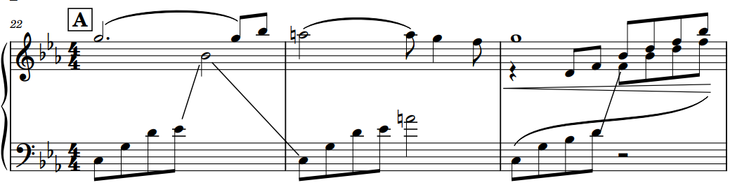
Рис. 2.2 Дж. Хісаїші «Навсікая з Долини Вітрів». Частина А

Такий тип викладу не лише створює специфічний колорит, а й має програмне значення, втілюючи через музичні засоби образ батьківщини героїні – Долини Вітрів. Теситурна розосередженість у поєднанні з розрідженою вертикаллю підкреслює просторовість звучання, надаючи музичному пейзажу особливої виразності та атмосферності.
Частина B, що функціонує як середня частина композиції, зберігає структурну цілісність попередньої частини, складаючись із трьох речень по чотири такти кожне. Попри відсутність різкого тематичного контрасту, цей сегмент вирізняється суттєвою трансформацією ритмоструктури, зокрема впровадженням четвертних тріолей, що докорінно змінює метроритмічну пульсацію твору. Музична тканина стає більш щільною, а провідна роль переходить до акордового викладу, що в сукупності з химерністю музичних образів втілює програмний задум – опис комах Омів у контексті ураженого хворобою лісу.
Специфічний колорит розділу посилюється поєднанням тріольних фігурацій зі стрімкими пасажами шістнадцятими у діапазоні першої та другої октав, а також використанням арпеджованих септакордів. Драматизм та експресивність викладу підкреслюються різкими теситурними переходами між скрипковим та басовим ключами, що створює ефект звукової непередбачуваності та фактурної багатоплановості. (Рис. 2.3)
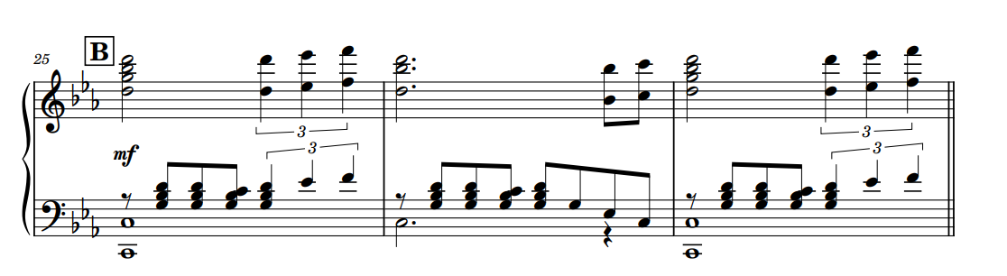
Рис. 2.3 Дж. Хісаїші «Навсікая з Долини Вітрів». Частина В.

Частина С зберігає структурну наступність попередніх розділів, базуючись на трьох реченнях квадратної будови по чотири такти кожне, що підкреслює архітектонічну симетрію всього твору. Тематична цілісність цього сегмента забезпечується константною метроритмічною структурою, в основі якої лежить характерна ритмоформула: половинна тривалість, залігована з восьмою, що завершується наступною восьмою нотою. Такий ритмічний малюнок створює ефект затримання та певної інерції, що має безпосереднє програмне підґрунтя.
У контексті візуального ряду анімаційного фільму цей розділ супроводжує сцену польоту Навсікаї на літальному апараті «Меве», що знаходить своє відображення у специфіці музичної тканини. Фактура знову набуває виразної прозорості та невагомості; у верхньому регістрі домінують пролонговані тривалості, що втілюють відчуття ширяння та безмежності простору. Водночас нижній пласт фактури представлений стабільною послідовністю розкладених діатонічних тризвуків, які виконують функцію гармонійної опори, не обтяжуючи загальне звучання. Використання чистої діатоніки у поєднанні з розрідженою вертикаллю дозволяє досягти особливої світлої колористики. Це підкреслює чистоту звукового образу та передає динаміку плавного повітряного руху, де кожен гармонічний зворот стає музичним еквівалентом польоту в повітряних потоках. Таким чином, розділ С стає кульмінацією сонорного втілення ідеї вільного простору, гармонійно поєднуючи структурну строгість із пластичністю музичного пейзажу.(Рис. 2.4)
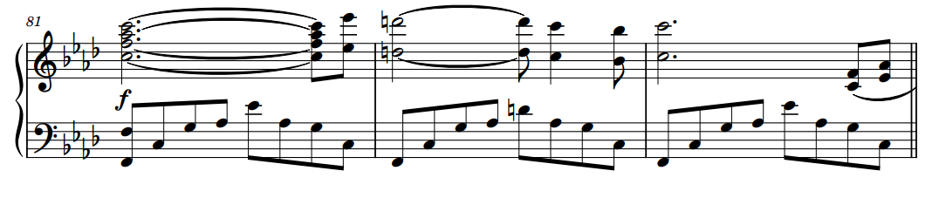
Рис. 2.4 Дж. Хісаїші «Навсікая з Долини Вітрів». introduction. Частина С.

Наступний сегмент композиції доцільно визначити як частину С1, оскільки він демонструє глибоку тематичну спорідненість із попередньою частиною, зберігаючи спільність інтонаційного та мотивного матеріалу. Попри тематичну єдність, цей розділ характеризується суттєвим переосмисленням метроритмічної організації, що привносить у музичну тканину новий рівень внутрішньої динаміки. (Рис. 2.5)
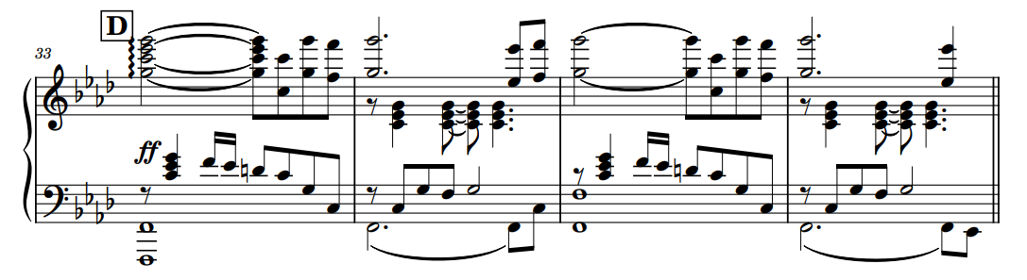
Рис. 2.5 Дж. Хісаїші «Навсікая з Долини Вітрів». Частина С1.

Основою ритмічного розгортання в С1 стає інтенсифікація контрасту між тривалостями. Композитор застосовує специфічну ритмоструктуру, де октавні ходи шістнадцятими змінюються статичними половинними нотами з подальшим поверненням до шістнадцятих. Такий тип пульсації, що витримується протягом усієї частини, створює ефект чергування стрімкого руху та раптових зупинок, додаючи звучанню певної експресивності та структурної гостроти. З погляду архітектоніки частини С1 традиційно складається з трьох речень квадратної будови по чотири такти кожне. Однак особливістю цієї частини є наявність додаткового такту після фінального арпеджіо. Цей додаток виконує важливу композиційну роль: він апелює до початкової інтродукції твору, створюючи аркову в’язку та замикаючи певний етап музичного розвитку. (Рис. 2.6)
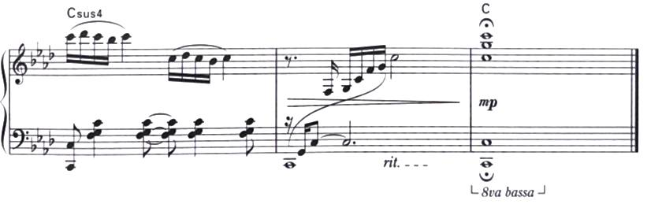
Рис. 2.6 Дж. Хісаїші «Навсікая з Долини Вітрів». Частина С1. Фінал.

Завершальний акорд твору в цьому контексті виступає не просто фінальною крапкою, а потужним імпульсом, що готує слухача до безпосереднього розгортання основної сюжетної лінії анімаційного фільму. Таким чином, частина С1 стає перехідною ланкою, де через ритмічну трансформацію та ремінісценцію вступу досягається максимальна підготовка до наступних драматичних подій.
Анімаційний фільм «Небесний замок Лапута» (1986) Хаяо Міядзакі репрезентує складну візуальну притчу, де фантастичний дискурс слугує тлом для дослідження дисонансу між мілітаризованим технічним прогресом та гуманістичними цінностями. Джо Хісаїші, через використання фольклорних алюзій підкреслює позачасовий характер оповіді. Характеризуючи роботу над партитурою, композитор зазначав: «…Крім того, мої мелодії досить схожі на мелодії шотландських та ірландських народних пісень. Тому «Лапута» – це твір, який я зміг створити у стилі, що є вельми близьким до мого оригінального музичного стилю» [24]. Звернення до кельтських інтонаційних витоків дозволило митцю підкреслити специфічний європейський колорит візуального ряду. У даному творі композитор застосовує неординарний підхід до трактування рондо подібної форми, що виявляється у специфічній інверсії розділів та індивідуалізації принципів їхнього розгортання. Архітектоніка композиції демонструє відхід від класичних нормативів, де твір відкривається не традиційним рефреном, а матеріалом першого епізоду, що виконує функцію вступу до основного тематичного наративу. (Таблиця 2.2)

Таблиця 2.2 Дж. Хісаїші «Небесний замок Лапута». Головна тема. Схеми форми та тонального плану.
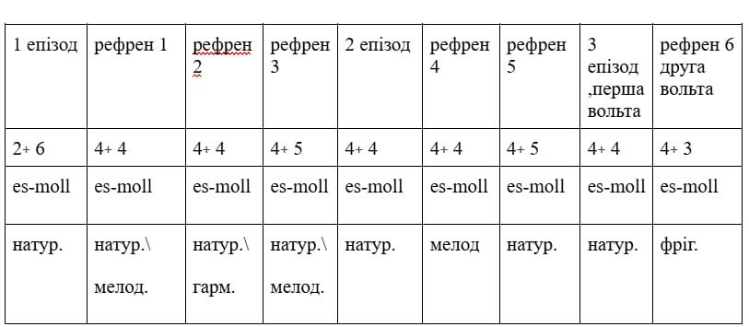

Слідом за ним проводиться серія з трьох послідовних експонувань рефрену, масштаб якого залишається незмінним, проте з кожним новим проведенням спостерігається інтенсивне фактурне ущільнення. Це поступове нагнітання звукової вертикалі безпосередньо корелює з сюжетом анімаційного фільму «Небесний замок Лапута», ілюструючи наростання тривоги та фізичної небезпеки для головних героїв. Далі композитор вводить другий епізод, зона структурної релаксації та тимчасового перепочинку, після чого знову слідує подвійне проведення рефрену. Фінальний етап розгортання форми організований за принципом вольти, де за першим разом експонується матеріал третього епізоду, а за другим – масштабно розширена тема рефрену. Така трансформація структури дозволяє трактувати завершальне репризне проведення як змістовний апогей, де тематичне розширення підсумовує наскрізний драматургічний розвиток та надає формі логічної цілісності, що цілком підпорядкована динаміці кінематографічного наративу.
Перший епізод твору організований у формі періоду, що вирізняється специфічною структурною асиметрією: він складається з двох речень обсягом два та вісім тактів відповідно (2+6). Така неквадратна побудова з помітним розширенням другого речення створює ефект часового розтягнення, що дозволяє уникнути класичної формальної замкненості та надає експозиції більш вільного, плинного характеру. (Рис. 2.7)
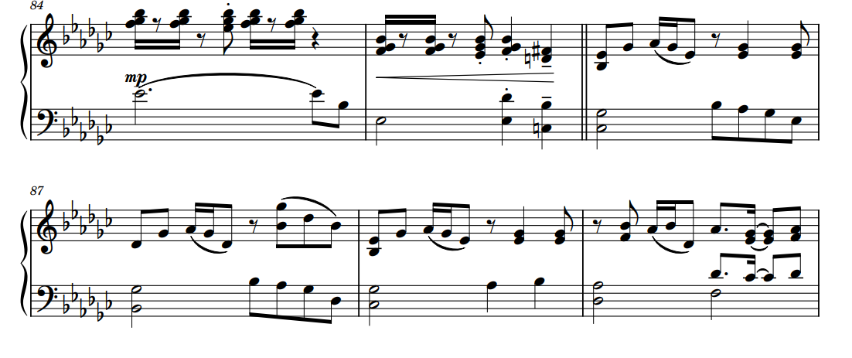
Рис. 2.7 Дж. Хісаїші «Небесний замок Лапута». Перший епізод.

Тематизм епізоду базується на взаємодії двох мотивів, які не вступають у драматичне протистояння, а натомість існують у стані комплементарної єдності. Відсутність контрасту між ними є свідомим художнім рішенням, спрямованим на створення ефекту «ландшафтної експозиції». У контексті аніме-наративу ці мотиви функціонують як музичні ілюстрації різноманітних візуальних планів, де кожен новий інтонаційний зворот сприймається як зміна ракурсу споглядання за незмінним, статичним пейзажем. Ладотональний фундамент епізоду та всього твору загалом становить es-moll, який виступає незмінною тональною віссю композиції. Проте, попри стабільність тонічного центру, автор вдається до активних ладових трансформацій, де в межах однієї тональності послідовно змінюються різні модальні нахили. Така плинність ладу при фіксованому тональному рівні дозволяє досягти багатого забарвлення музичній тканині. Метроритмічна організація твору при цьому залишається підкреслено стабільною: незмінний розмір чотири чверті (4/4) проходить крізь усю композицію як фундаментальний метричний пульс. Ця ритмічна константа виступає організуючим чинником, який утримує цілісність форми на фоні плинного ладового розвитку та асиметричних структурних побудов, забезпечуючи відчуття впевненого та безперервного руху вперед. Діатонічна природа натурального es-moll виступає фундаментом для всього подальшого розвитку, створюючи ефект первинної гармонії та цілісності музичного простору, що є характерним для початкового експозиційного етапу в анімаційному наративі.
Перше проведення рефрену, що має структуру періоду, функціонує як лейттема дружби, оскільки вона послідовно супроводжує ключові етапи взаємин головних героїв – від моменту знайомства Сіти та Пазу до епізодів їхньої взаємодопомоги та спільних пригод. Ладотональна організація розділу демонструє внутрішню драматургічну еволюцію: перше речення експонується у натуральному es-moll, зберігаючи спокійну діатонічну основу, тоді як у другому реченні відбувається перехід до мелодичного мінору. Така зміна ладового нахилу за рахунок підвищення VI та VII ступенів надає темі більшої піднесеності, світла та гармонійної спрямованості, що безпосередньо віддзеркалює емоційне зміцнення зв’язку між героями та появу надії в контексті анімаційного наративу. (Рис. 2.8)
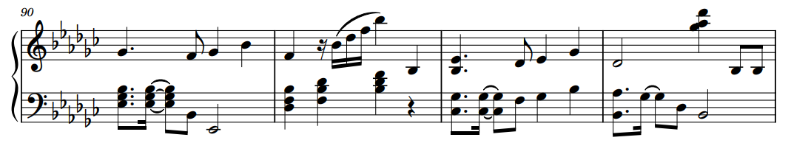
Рис. 2.8 Дж. Хісаїші «Небесний замок Лапута». Перше проведення рефрену.

Під час другого проведення рефрену спостерігається тенденція до поступового ущільнення музичної фактури, що посилює звукову насиченість та варіативність вихідного тематизму. Структурно цей розділ зберігає форму класичного квадратного періоду, сформованого двома симетричними чотиритактними реченнями. Ладовий розвиток у даному фрагменті набуває нових гармонічних відтінків: якщо перше речення залишається в межах натурального es-moll, зберігаючи первинну діатонічну м’якість, то в другому реченні відбувається перехід до гармонічного виду. Актуалізація високого VII ступеня вносить елемент більшої функціональної напруги та інтонаційної гостроти, що у поєднанні з фактурним збагаченням маркує поступову драматургічну активацію теми та її підготовку до подальшого інтенсивного розгортання в контексті загальної форми. (Рис. 2.9)
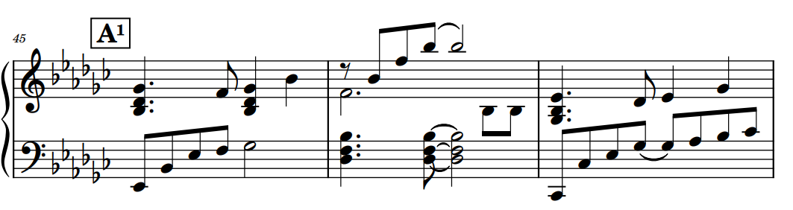
Рис. 2.9 Дж. Хісаїші «Небесний замок Лапута». Друге проведення рефрену.
Безпосередньо за другим проведенням слідує третє проведення рефрену, що характеризується значним фактурним ущільненням завдяки активному впровадженню арпеджованих акордів. Це насичення гармонічної вертикалі не лише збагачує сонорику твору, а й підсилює емоційну напругу, готуючи перехід до нового етапу розвитку. На даному етапі трансформується і структура рефрену: він набуває форми асиметричного періоду (4+5 тактів), де перше речення зберігає нормативну квадратність, а друге розширюється за рахунок двох останніх тактів, які виконують функцію зв’язки та переходу до наступного епізоду. (Рис. 2.10)
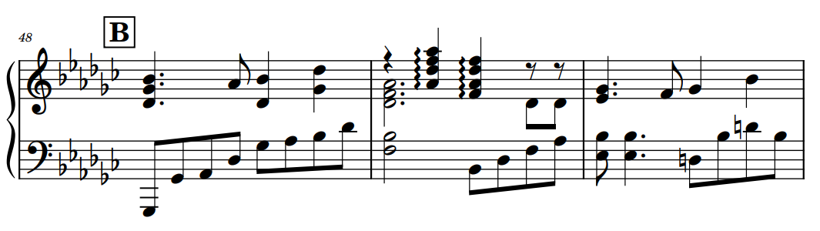
Рис. 2.10Дж. Хісаїші «Небесний замок Лапута».Третє проведення рефрену.
Ладотональна організація продовжує лінію внутрішнього розвитку: перше речення залишається у межах натурального es-moll, тоді як у другому реченні утверджується мелодичний вид, що через підвищення ступенів ладу надає темі більшої інтонаційної спрямованості та гостроти перед наступним структурним розділом.
Другий епізод композиції, що має структуру квадратного періоду, базується на стабільному звуковисотному фундаменті натурального es-moll. Цей розділ вносить у твір виразний драматургічний контраст, зумовлений радикальною зміною фактурної організації: мелодична лінія та акомпанемент зазнають регістрової інверсії. Експонування основного тематизму переноситься у нижній регістр, тоді як супровід розташовується у верхніх пластах музичної тканини, що створює специфічний ефект «перевернутого» або невагомого звукового простору.
Таке художнє рішення підкреслює химерність та ірреальність музичного матеріалу, що на образному рівні безпосередньо корелює з фантастичною природою небесного замка Лапута. Регістровий контраст у поєднанні з діатонічною чистістю натурального мінору дозволяє втілити атмосферу таємничості та піднесеної відчуженості, характерну для цього сюжетного моменту. (Рис. 2.11)
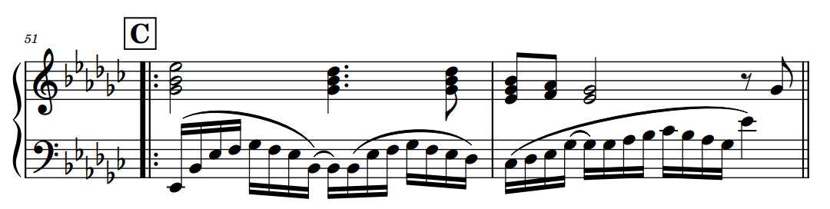
Рис. 2.11 Дж. Хісаїші «Небесний замок Лапута». Другий епізод.

Четверте проведення рефрену структурно репрезентує повернення до класичної врівноваженості, постаючи у формі квадратного періоду, що складається з двох симетричних чотиритактових речень. У ладотональному плані цей розділ характеризується утвердженням мелодичного виду es-moll в обох реченнях, що стає вагомим драматургічним чинником. Використання мелодичного нахилу з його специфічним підвищенням ступенів надає темі особливої інтонаційної піднесеності та світлої, дієвої енергії, що на ідейному рівні символізує повернення до активної фази пригод Сіти та Пазу. Таке гармонічне оновлення відображає динаміку їхньої подорожі та рішучість героїв, перетворюючи рефрен на музичне втілення сюжетного руху вперед та готуючи підґрунтя для наступних структурних трансформацій твору. (Рис.2. 12)
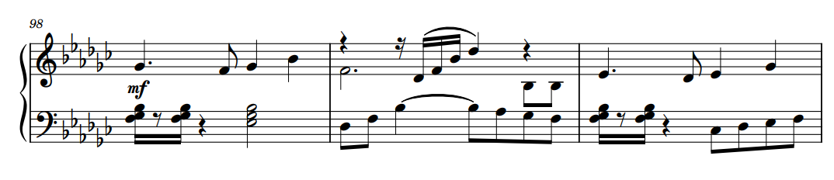
Рис. 2.12 Дж. Хісаїші «Небесний замок Лапута». Четверте проведення рефрену
П’яте проведення рефрену характеризується поверненням до діатонічної основи натурального es-moll, що вносить у музичну тканину відчуття певної ладової стабілізації після попередніх модуляційних зрушень. Проте на структурному рівні цей розділ зазнає помітної трансформації: якщо перше речення зберігає свою нормативну квадратність обсягом у чотири такти, то друге речення постає у зредукованому вигляді, охоплюючи лише три такти. Таке свідоме порушення метричної регулярності та стиснення музичного часу створює ефект структурного стиснення та накопичення внутрішньої енергії. (Рис. 2.13)
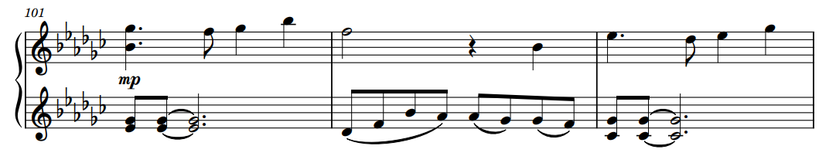
Рис. 2.13 Дж. Хісаїші «Небесний замок Лапута». П'яте проведення рефрену.

Усічення другої фрази виконує важливу предикативну функцію, виступаючи інтенсивною підготовкою до розгортання наступної структурної одиниці твору та підкреслюючи наскрізну логіку тематичного розвитку, де форма поступово втрачає свою статичність на користь активного руху. У п’ятому проведенні рефрену підкреслюється особливий піднесений настрій, що досягається шляхом радикального теситурного зміщення. Відсутність густого басового фундаменту та зосередження всієї звукової тканини у високому регістрі безпосередньо ілюструє момент максимального наближення до небесного простору, підкреслюючи ефірність та ідейну вищість сюжетного моменту. Використання динаміки mezzo piano додає звучанню відтінку інтимності та кришталевої крихкості, створюючи ілюзію віддаленості або споглядання через серпанок. Таке поєднання динамічних та регістрових засобів не лише посилює емоційне просвітлення, а й надає темі лейтмотиву дружби особливої чистоти, готуючи слухача до подальшої структурної редукції другого речення та переходу до завершальних етапів форми.
Далі слідує надзвичайно цікаве композиційне рішення, реалізоване через структуру вольти, що складається з двох експозиційних складників. При першому закінченні (перша вольта) подається матеріал третього епізоду, який за своєю будовою є асиметричним періодом із двох речень обсягом чотири та п’ять тактів відповідно (4+5). (Рис. 2.14)
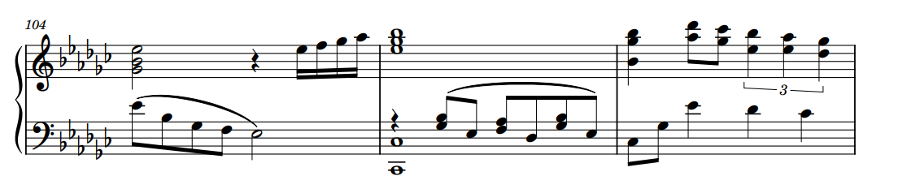
Рис. 2.14 Дж. Хісаїші «Небесний замок Лапута». Третій епізод.

Важливою рисою цього розділу є відсутність тематичного контрасту з рефреном: третій епізод зберігає аналогічний антураж, настрій та емоційну атмосферу, органічно вплітаючись у загальне полотно твору. Використання розширеного другого речення додає формі плинності, водночас ладотональна стійкість у es-moll підкреслює монолітність художнього задуму. Таке рішення дозволяє зберегти цілісність музичного наративу. (Рис. 2.15)
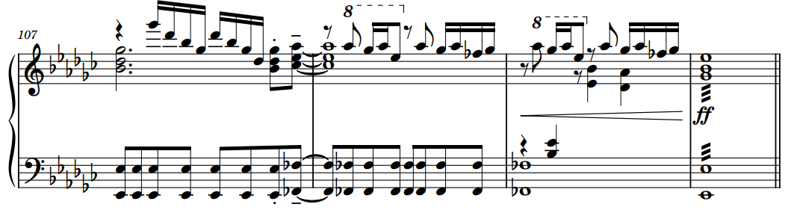
Рис. 2.15 Дж. Хісаїші «Небесний замок Лапута». Останнє проведення рефрену. Фінал.

При другому закінченні, що реалізується через другу вольту, слідує шосте остаточне завершальне проведення рефрену, яке підсумовує тематичний розвиток усього твору. Структурно цей розділ являє собою стиснений асиметричний період обсягом сім тактів, де перше речення зберігає чотиритактову будову, а друге зредуковане до трьох тактів. Особливої ваги тут набуває ладотональна опора на фрігійський es-moll із характерним другим низьким ступенем, що вносить у фінальне звучання теми глибокий філософський підтекст. Використання фрігійського ладу замість звичного натурального чи мелодичного виду додає музичному образу відтінку архаїчної строгості, що відсилає нас до самого антуражу твору. Бо події відбуваються у старовинні часи. Таке ладове забарвлення у поєднанні зі структурним стисненням другої фрази позбавляє фінал зайвої патетики, надаючи йому характеру зосередженого роздуму.
«Мій сусід Тоторо» – анімаційний фільм режисера Хаяо Міядзакі з музикою Джо Хісаїші, створений студією Гіблі у 1988 році. Сацукі та Мей, сестри які разом із батьком переїжджають до сільської місцевості неподалік лікарні, де лікується їхня хвора мати. Основу фабули становить переживання дітьми стану невизначеності та тривоги, пов’язаних із материнською хворобою, що зумовлює їхню особливу чутливість до навколишнього світу. У цьому контексті образ Тоторо доцільно розглядати крізь призму традиційної японської релігійної картини світу, а саме сприйняття світу через призму синтоїзму, тобто про присутність у світі духів природи – камі. Таким чином фантастичні події фільму можуть інтерпретуватися як система складних культурних алюзій, що набувають глибшого змісту лише за умови знання традиційної японської релігійно-міфологічної картини світу, тоді як на поверхневому рівні стрічка зберігає риси дитячої оповіді про дорослішання, страх і подолання внутрішньої тривоги. (Таблица 2.3)

Таблиця 2.3 Дж. Хісаїші «Мій сусід Тоторо». Головна тема. Схеми форми та тонального плану.
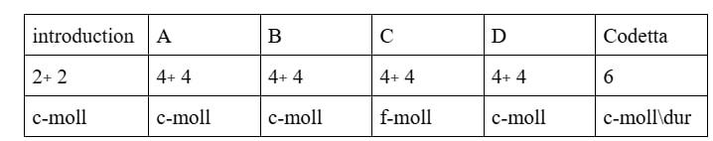

Форма цього твору проста чотиричастинна, в якій кожна частина має форму періоду квадратної будови, що складається з двох речень кожне по 4 такти, що підкреслює поверхневий наївний зміст твору, але разом з цим співпадає зі східноазійською віршованою структурою Кишотенкецу, яка теж складається з 4 частин. Це класична структура яка прийшла з давньокитайської поезії, а згодом стала основою для розгортання не тільки більшості літературних творів а і навіть лежить в основі структури манги. Кі – знайомство з персонажами та світом в якому вони існують (інтродукція і частина А). Шо – розвиток подій (частина В). Тен – різка зміна подій, відбувається щось незворотнє (частина С). Кетсу – заключення, всі елементи об'єднуються в одну картину і для уважного глядача розв'язка стає очевидною (D яка побудована на матеріалі А, В, С). Музичний матеріал починається з чотирьохтактної інтродукції, яка одразу вказує на магічну атмосферу твору, що втілюється в арпеджованих акордах, які розташовані в крайніх регістрах фортепіанної клавіатури, бо недарма вважається що середній регістр відповідає за людський світ, а крайні за світ духів – камі.
Мелодія першого розділу починається із затакту, вона втілена через октавне подвоєння що підкреслює магічність та ефемерність антуражу твору. Першою в розділі А змальовано прозору картину природи, що занурює слухача у сільську місцевість куди переїжджають Мей та Сацукі з батьками. Розділ А та інтродукція еквівалентні частині Кі, тут немає драматичних подій, чи розвитку сюжету, лише панує умиротворена картина онтологічного існування, що проявляється через прозору фактуру, поступовий рух мелодії та відсутність ускладнень в гармонії, превалює діатонічна гармонізація. (Рис. 2.16)
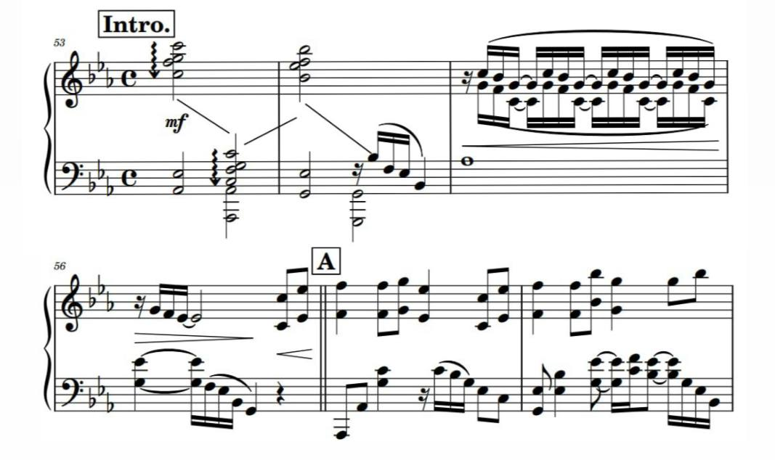
Рис. 2.16 Дж Хісаїші «Мій сусід Тоторо».introduction. Частина А

Розділ А має чітку квадратну форму періоду, який складається з двох речень кожне по 4 такти. Ця частина твору виконує функцію експонування основного тематизму та фіксації головної ладотональної сфери. Тональний план даного розділу визначається пануванням c-moll натурального, що становить інтонаційний та гармонічний фундамент всієї композиції. Вибір натурального виду мінору як базового ладового модусу є концептуально вагомим: відсутність гострої ввіднотоновості та домінування чистої діатоніки надають музичній тканині характеру суворої стриманості та об’єктивізованого споглядання.
Пролонгація основної тональності в наступному розділі забезпечує консолідацію музичного простору, де відсутність тонального контрасту між частинами А та В підкреслює монолітність композиції, сприяє створенню ефекту тривалого перебування в одному емоційному стані. Збереження c-moll натурального у частині В виконує функцію фонічної пролонгації, при якій увага слухача зміщується з гармонічних перетворень на фактурні та регістрові зміни, що дозволяє трактувати цей розділ як зону поглибленої рефлексії вихідного образу. Друга частина В має так само чітку форму: період з поділом на два речення по чотири такти, тобто квадратну будову. Проте тут вже значно ускладнюється виклад фактури – вона ущільнюється – це розвиток подій – основана частина, тут превалює велика кількість коротких тривалостей, зокрема шістнадцятих, це еквівалентно до частини Шо. Мей втрачає зв'язок з реальним світом та переходить у світ камі, слідуючи за духом Тоторо. (Рис. 2.17)
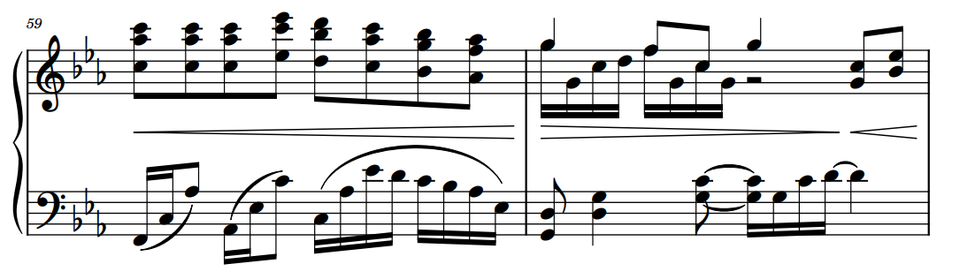
Рис. 2.17 Дж. Хісаїші «Мій сусід Тоторо». Частина В.

Частина С – Тен, змальовує відчайдушні намагання Сацукі відшукати свою молодшу сестру Мей, старша дівчинка вже відчуває що сталось неминуче, у музиці яскраво відтворюють мотив пошуку. Музична тканина перетинає через різні текстури дуже рвучко та конвульсивно. напругу підкреслюють постійне використання септакордів та затримань.У частині С відбувається радикальна трансформація музичного наративу: зміна тонального плану постає як сенсовий апогей та центральна музична кульмінація, що безпосередньо поєднується з розгортанням сюжетної лінії. Перехід у f-moll натуральний – тональність першого ступеня спорідненості (субдомінантову сферу) – забезпечує необхідну драматургічну напругу та фактурне розширення, не порушуючи при цьому інтонаційної цілісності твору. (Рис. 2.18)
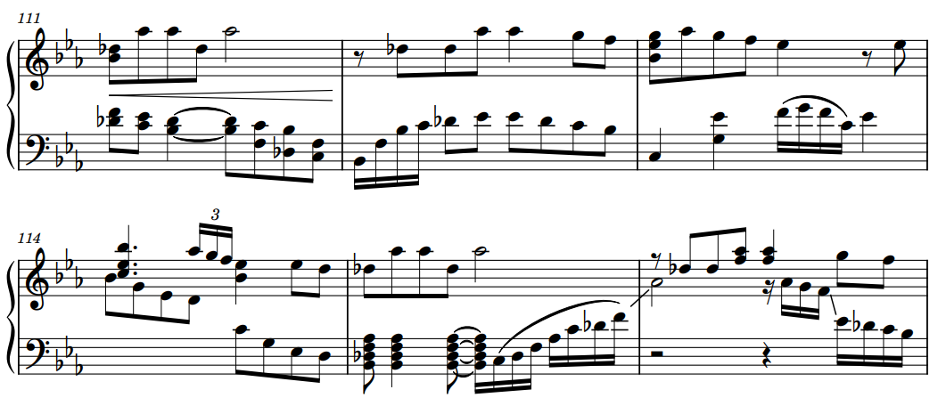
Рис. 2.18 Дж. Хісаїші «Мій сусід Тоторо». Частина С.

Обрання саме натурального виду мінору у кульмінаційному розділі дозволяє зберегти загальну модальну чистоту та архаїчну стриманість звучання, проте зміна тонічного центру на кварту вгору надає музичній тканині особливої експресії та відчуття «підйому», що знаменує вихід на новий рівень емоційного узагальнення. Таким чином, тональний зсув у частині С виступає не лише як гармонічний чинник, а й як потужний засіб втілення концептуального перелому, підкреслюючи фінальну трансформацію художнього образу через розширення ладотональних меж при збереженні діатонічної логіки.
За принципом тонального зіставлення, наступна частина D маркує повернення до вихідної ладової сфери – c-moll натурального. Це репризне відновлення основної тональності після кульмінаційного зсуву у f-moll відіграє ключову роль у забезпеченні архітектонічної рівноваги та логічного замикання форми. Повернення до вихідного ладового центру сприймається як відновлення порядку та стабільності, що є необхідним етапом після емоційного напруження попереднього розділу.
Особливістю частини D є її подвійне проведення: повторюючись двічі, цей розділ остаточно стабілізує музичний простір. Завершується частина розгорнутим кадансом на тоніці, який виступає фінальною крапкою в усьому інтонаційному розвитку. Цей каданс не лише фіксує тонічний центр c-moll, а й підсумовує наскрізну драматургію твору, де через низку трансформацій та зіставлень музична думка повертається до свого першоджерела. (Рис. 2.19)
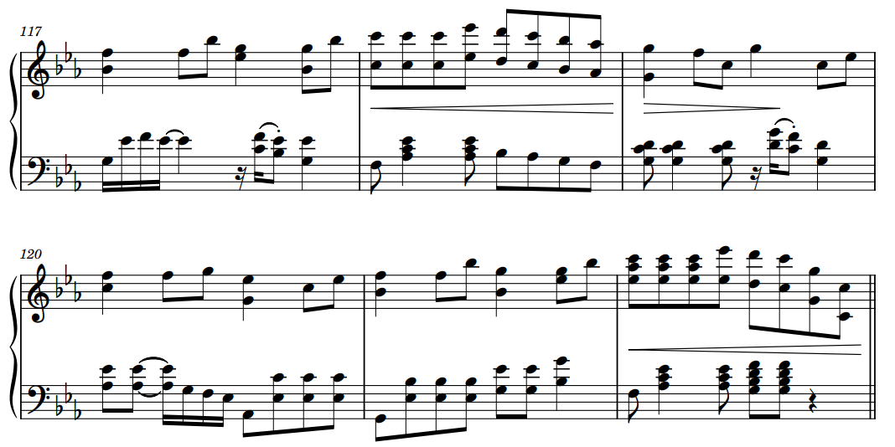
Рис. 2.19 Дж. Хісаїші «Мій сусід Тоторо». Частина D.

Таким чином, частина D виконує функцію змістовної та конструктивної розв’язки, стверджуючи панування головної тональності як символу абсолютної завершеності. І частина D – це відповідно Кетсу, яка побудована на матеріалі попередніх частин, на образах ефемерних духів камі – магічних та неосяжних, сестри вже обидві перейшли у світ камі аби мати змогу швидше дістатися до своєї матері перед її смертю, і музика стає більш прозорою.
Останньою структурною одиницею твору є codetta обсягом у шість тактів, яка виконує роль своєрідного музичного Post Scriptum. Ця побудова виступає прямою алюзією на літературний післямовний коментар: подібно до багатьох творів східної культури, вона несе в собі фінальну «мораль», що підсумовує філософський зміст усієї композиції. Ладотонально codetta залишається в межах до мінору натурального, проте її гармонічна вертикаль зазнає суттєвої трансформації в самому фіналі. Передостанній акорд твору містить високий терцієвий тон, що створює ефект «міноро-мажору» (пікардійської терції). Це мажорне просвітлення в суворому мінорному контексті стає чіткою метафорою того, що мораль твору є амбівалентною та індивідуальною для кожного. Таке гармонічне рішення вказує на множинність конотацій – як позитивних, так і негативних, – де раптове мажорне співзвуччя може інтерпретуватися і як надія, і як іронія чи прихована тривога. Таким чином, кодета залишає відкритим інтелектуальний та емоційний простір для рефлексії, підкреслюючи полісемантичність художнього образу.
«Місто з видом на океан» з анімаційного фільму «Відьмина служба доставки, тема міста». Фабула анімаційного фільму Хаяо Міядзакі «Відьмина служба доставки» базується на класичній моделі ініціації підлітка, де тринадцятирічна головна героїня Кікі вирушає до незнайомого міста для професійного стажування, що стає метафорою пошуку власної ідентичності в дорослому світі. Центральним топосом твору постає вигадане портове місто Корико, яке є ідеалізованим образом європейського урбаністичного простору середини двадцятого століття, де традиційна магія стикається з викликами модернізації та технічного прогресу. Стосовно музичного рішення до анімаційного фільму, продюсер та музичний директор Ісао Такахата відіграв ключову роль у формуванні концепції: «Крім того, ми вирішили не додавати музику до сумних або важких моментів, а замість цього створили окрему головну музичну тему – вальс – і неодноразово використовували її, щоб показати поступове розгортання почуттів Кікі. Думаю, це одна з характерних рис нашого підходу до музики.» [24].

Таблица 2.4 Дж. Хісаїші «Відьмина служба доставки, тема міста». «Місто з видом на океан». Головна тема. Схеми форми та тонального плану.
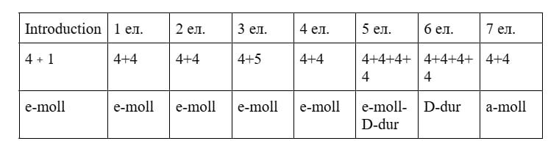
Композиція структурується за принципом музичного колажу, що базується на вільному зіставленні гетерогенних тематичних сегментів. Драматургічна цілісність твору досягається через синкретизм контрастних елементів, що розрізняються за типом фактурного викладу, складністю ритмоформул, емоційним модусом та теситурними параметрами, створюючи при цьому варіативне сонорне поле. Така архітектонічна складність зумовлена функціональним призначенням твору як експозиційного звукового пласта аніме. Оскільки дана композиція є інтонаційним порогом аудіовізуального ряду, її структура безпосередньо детермінована принципом кіномонтажу. Музична тканина синхронізується з дискретною зміною візуальних планів, де фрагментарна демонстрація урбаністичного ландшафту знаходить своє відображення у трансформації фонізму та архітектоніки твору. Музичний матеріал виконує роль звукової ілюстрації до калейдоскопічної зміни кадрів, де кожна візуальна мікроструктура міста отримує відповідний еквівалент у вигляді специфічного тембро-фактурного комплексу. Це забезпечує високий рівень аудіовізуального гомогенізування, перетворюючи початкові кадри на цілісний полістилістичний акт. (Таблиця 2.4)
Метрична організація твору в розмірі 4/4 зумовлює виразний оповідний характер музичного матеріалу. Вибір мелодичного e-moll як основної тональності акцентує меланхолійний емоційний модус початкового етапу, що безпосередньо корелює з фабулою – вимушеним переїздом головної героїні до іншого міста. Фактурне рішення першого елемента відзначається прозорістю та використанням арпеджованих пасажів. У контексті аудіовізуального синтезу цей сонорний прийом виступає звуковим еквівалентом морського пейзажу: арпеджована пульсація ілюструє рух хвиль, синхронізуючись із кадрами наближення до прибережного міста. (Рис. 2.20)
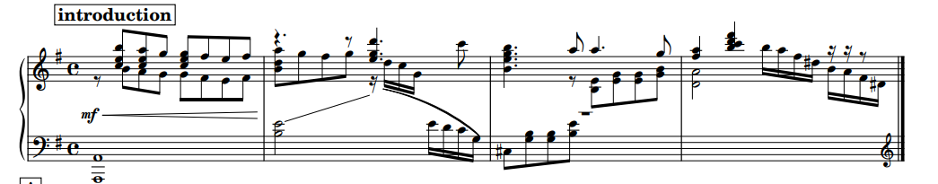
Рис. 2.20 Дж. Хісаїші «Відьмина служба доставки, тема міста». «Місто з видом на океан». Іntroductio.
Наступний компонент колажної структури репрезентує період квадратної будови, що складається з двох чотиритактових речень. Перше речення базується на розрідженій фактурі та восьмих тривалостях у штриху staccato; така артикуляційна легкість надає музичному образу польотності, змальовуючи переміщення героїні у повітряному просторі. (Рис. 2.21)

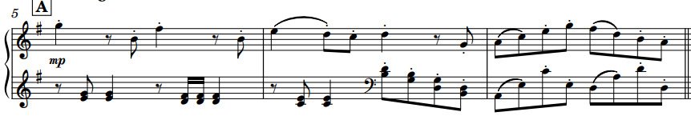
Рис. 2.21 Дж. Хісаїші «Відьмина служба доставки, тема міста». «Місто з видом на океан». Перший елемент.

У другому реченні спостерігається вертикальне ущільнення тканини до акордового типу викладу, проте метроритмічний патерн та стакатна основа залишаються незмінними. Ця фактурна трансформація супроводжує появу детального панорамного огляду міського ландшафту на екрані, забезпечуючи логічний перехід від ефемерного стану польоту до візуальної конкретики урбаністичного середовища.
Другий елемент колажної структури демонструє виражену інтонаційну та метроритмічну спорідненість із попереднім сегментом. Тематичне ядро залишається незмінним і базується на послідовності: g (четвертна), восьма пауза, h (восьма), fis (четвертна), восьма пауза, h (восьма) та завершальна четвертна e. Проте в нижньому регістрі спостерігаються суттєві фактурно-артикуляційні трансформації.
Звукова тканина набуває більшої прозорості та плинності, що досягається завдяки впровадженню поступового висхідного руху (кон’юнктної мелодичної лінії). Зміна виконавського штриха на legato підсилює ефект кантиленності та лінеарної зв’язності викладу.У контексті аудіовізуального синтезу цей музичний фрагмент корелює з уповільненням темпу польоту головної героїні. У той час, як Кікі здійснює панорамний огляд міста, музичний матеріал через свою фактурну м’якість та лінеарний рух стає звуковою ілюстрацією спокійного споглядання та плавного переміщення у просторі. (Рис. 2.22)
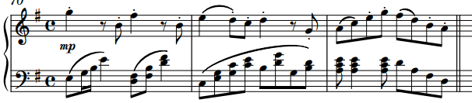
Рис. 2.22 Дж. Хісаїші «Відьмина служба доставки, тема міста». «Місто з видом на океан». Другий елемент.

Третій сегмент колажної структури демонструє виразний експозиційний контраст щодо попереднього матеріалу. Його фактурною основою стає щільний акордовий виклад, де превалювання репетиційних співзвуч виступає засобом музичної психологізації, що транслює наростання внутрішньої тривоги героїні перед невідомим майбутнім.(Рис. 2.23)
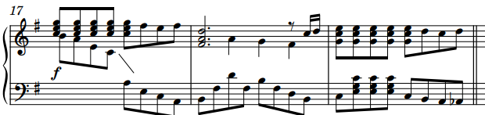
Рис. 2.23 Дж. Хісаїші «Відьмина служба доставки, тема міста». «Місто з видом на океан». Третій елемент.

Архітектоніка розділу має форму періоду неквадратної будови, що складається з двох речень: початкового чотиритактового та розширеного другого, яке охоплює п’ять тактів. Драматургічна напруга посилюється через метричну лабільність у завершальній фазі: у передостанньому такті елемента композитор трансформує пульсацію, переходячи в розмір 2/4.Фінальний акордний комплекс ознаменовує повернення до вихідного розміру 4/4. Використання арпеджованої вертикалі у високому теситурному регістрі в поєднанні з витриманими половинними тривалостями та маркуванням ritenuto створює ефект агогічної зупинки. Це слугує інтонаційним підтвердженням завершення етапу душевних переживань Кікі, втілюючи стан емоційного заспокоєння та змістової завершеності музичної думки.
Четвертий структурний сегмент колажу характеризується піднесеним емоційним модусом, при якому тематичне ядро переноситься у нижній регістр. Екзальтований характер розділу реалізується через інтенсифікацію музичного руху, що втілюється у домінуванні шістнадцятих тривалостей у переважній частині нотного тексту. (Рис. 2.24)
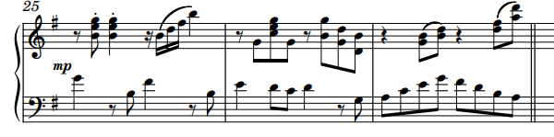
Рис. 2.24 Дж. Хісаїші «Відьмина служба доставки, тема міста». «Місто з видом на океан». Четвертий елемент.

Важливою інноваційною рисою цього елемента стає значне розширення діапазону мелодичної лінії, яка сягає третьої октави, що створює виразний теситурний контраст із попередніми розділами, де амплітуда мелосу обмежувалася першою та другою октавами.Завершальний такт четвертого елементу моделює стан поступового розчинення звучності в тиші. Це досягається шляхом використання арпеджованої вертикалі половинної тривалості та висхідного руху паралельних секст у межах третьої октави. Подібний хід створює ефект ефемерного «злітання» музичної тканини, а застосування прийому diminuendo забезпечує остаточне нівелювання сонорики, логічно завершуючи експозицію даного фрагмента.
П’ятий структурний сегмент композиції є масштабним за обсягом, що зумовлено необхідністю музичного супроводу кульмінаційної сцени: дезорієнтації героїні в міському натовпі та виникнення аварійної ситуації. Архітектоніка цього розділу базується на експозиції двох періодів, кожен з яких складається з двох речень. Музична мова елемента характеризується свідомим внесенням елементів сонорного хаосу, що втілюється через насичену систему затримань, реалізованих за допомогою ліг, та активне використання синкопованого ритму. (Рис. 2.25)

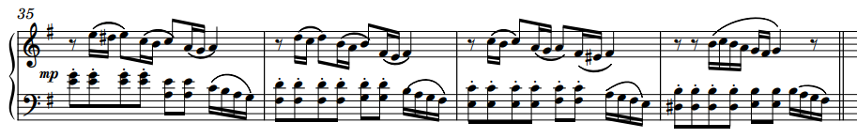
Рис. 2.25 Дж. Хісаїші «Відьмина служба доставки, тема міста». «Місто з видом на океан». П'ятий елемент.

Специфіка метроритмічної організації проявляється у зміщенні початку мелодичної лінії на другу восьму частку, а також у поступовому подрібненні пульсації від восьмих до шістнадцятих тривалостей. Розділ витриманий у гармонічному e-moll, що разом із загальною тривожною конотацією та домінуванням низхідного руху формує стан психологічної напруги. Протягом усього елемента спостерігається інтенсивне дроблення сонорного континууму, що підкреслює нестабільність емоційного фону. Заключне речення п’ятого елементу репрезентує радикальну деструкцію метроритмічної структури та тональної стійкості. На тлі загальної інерції розміру 4/4 відбувається раптова метрична модуляція у розмір 2/4, де розгортається стрімкий нисхідний пасаж шістнадцятими. Цей процес завершується ще більш непередбачуваним переходом у розмір 6/8 із подальшою агогічною зупинкою на четвертних тривалостях. Паралельно з ритмічним зламом здійснюється тональний зсув: композитор переводить музичне полотно з основної тональності e-moll у сферу першого ступеня спорідненості – D-dur. Такий синтез метричних та гармонійних трансформацій остаточно нівелює попередню напругу, готуючи підґрунтя для наступного етапу розвитку.
Шостий структурний елемент – остаточне утвердження світлого та піднесеного образного ладу, що реалізується через перехід у тональність D-dur та встановлення розміру 6/8. Даний сегмент репрезентує жанрову модель граційного вальсу, сонорна тканина якого відзначається особливою прозорістю та легкістю. (Рис. 2.26)
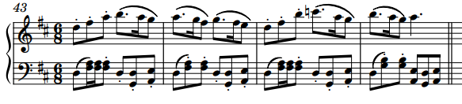
Рис. 2.26 Дж. Хісаїші «Відьмина служба доставки, тема міста». «Місто з видом на океан». Шостий елемент.

Фактурна організація розділу базується на класичній гомофонно-гармонічній моделі, де акомпанемент витриманий у характерній вальсовій формулі: фундаментальний бас на першій частці та два акорди на наступних. Такий тип викладу в поєднанні з безперервною пульсацією восьмих тривалостей створює відчуття витонченої танцювальності та пластичності руху. Використання D-dur після попередніх напружених епізодів сприймається як яскрава тональна просвітленість, що корелює з позитивними змінами в емоційному стані головної героїні. Архітектоніка шостого елемента відзначається суворою симетрією та структурним балансом. Композиція складається з двох періодів квадратної будови, кожен з яких включає два речення. Чітка чотиритактова періодичність речень забезпечує логічну завершеність та передбачуваність музичного розвитку, що контрастує з метричною лабільністю попередніх розділів. Подібна синтаксична прозорість та стійкість метричної сітки остаточно стабілізують форму, надаючи фінальному етапу колажу характеру гармонійної рівноваги та структурної цілісності.
Сьомий елемент композиції, це перехід у тональності a-moll, що реалізується за принципом тонального зіставлення. Архітектоніка даного розділу базується на формі періоду неквадратної будови, де експозиційне перше речення охоплює чотири такти, а друге – п'ятитактовий відрізок, створюючи легку структурну асиметрію перед фіналом. Попри збереження метричного розміру 6/8, фактурна організація зазнає трансформації: характерний вальсовий супровід нівелюється, проте відчуття внутрішньої танцювальності залишається завдяки стабільній пульсації восьмими тривалостями. (Рис. 2.27)
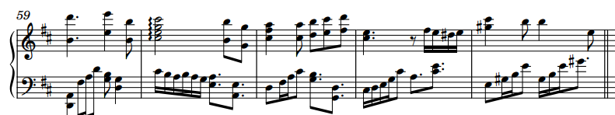
Рис. 2.27 Дж. Хісаїші «Відьмина служба доставки, тема міста». «Місто з видом на океан». Сьомий елемент.

Це забезпечує спадкоємність руху та водночас готує перехід до стану статичного спокою. Як завершальний компонент твору, сьомий елемент виконує функцію змістової та емоційної розв’язки. Музична тканина поступово заспокоюється та врівноважується. У кращих традиціях авторського стилю Джо Хісаїші, фінальна каденція репрезентує процес поступового «розчинення» звукового простору. Цей ефект досягається через використання двох заключних акордів, викладених прийомом arpeggiato, у поєднанні з агогічним уповільненням (ritenuto). Таке завершення надає всьому циклу колажних елементів відчуття елегійної завершеності та гармонійного згасання.
«Хаято» з анімаційного фільму «Вітер дужчає» має етимологічне підґрунтя назви, вирізняється нетривіальним походженням, що безпосередньо корелює з біографічним контекстом режисера Хаяо Міядзакі. Його стійка інтелектуальна та емоційна афінітивність до авіаційної сфери бере початок у ранніх професійних інтенціях: у дитячі роки майбутній режисер тяжів до реалізації в царині авіаційного інжинірингу. Така спрямованість інтересів сприяла формуванню глибокої фахової ерудиції щодо конструктивних особливостей та класифікації літальних апаратів. Відтак, вибір назви є не просто художньою номінацією, а результатом рефлексії технічних знань автора, де авіаційна термінологія слугує фундаментом для побудови концептуального простору стрічки.
Першоджерелом наративу слугує однойменна манга Хаяо Міядзакі, опублікована у 2009 році в спеціалізованому виданні Model Graphix, яка детально реконструює біографію та професійну діяльність видатного авіаконструктора Дзіро Хорікосі, відомого розробкою знакових винищувачів Mitsubishi A5M та Mitsubishi A6M Zero. Центральною інтенцією головного героя у структурі твору постає проектування літального апарата Nakajima Ki-4 – серійного армійського розвідувального літака Типу 94. Хаято це офіційний кодове позначенням зазначеного літака. Таким чином, назва твору виступає інструментом термінологічної автентичності, що підкреслює синкретизм між інженерною візією конструктора та музичною експлікацією, відображаючи реальний історичний контекст становлення японської авіаційної галузі..
Таблица 2.5 Дж. Хісаїші «Хаято» з аніме «Вітер дужчає». Схеми форми та тонального плану.
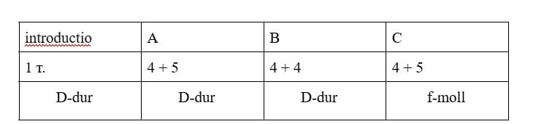

Композиційна модель твору базується на структурі простої тричастинної форми (A B C), в основі якої лежить принцип драматургічного контрасту між розділами. Тональний план композиції характеризується стійким експозиційним центром у D-dur, проте в заключній третій частині відбувається зміна тональності у сферу третього ступеня спорідненості – f-moll. Таке гармонійне рішення зумовлене внутрішньою логікою розгортання сюжетної лінії, що вимагає зміни емоційного забарвлення. (Таблиця 2.5)
Твір відкривається лаконічною однотактовою інтродукцією, побудованою на інтенсивному розширенні теситурних меж. Важливим чинником фактурної цілісності початкового етапу є впровадження тріольної пульсації, яка стає стабільним метроритмічним фундаментом і зберігається як інваріантний елемент протягом усього розділу A. Такий прийом забезпечує внутрішню динаміку викладу та готує слухача до сприйняття основної тематичної ідеї в межах заданої ритмічної сітки. (Рис. 2.28)
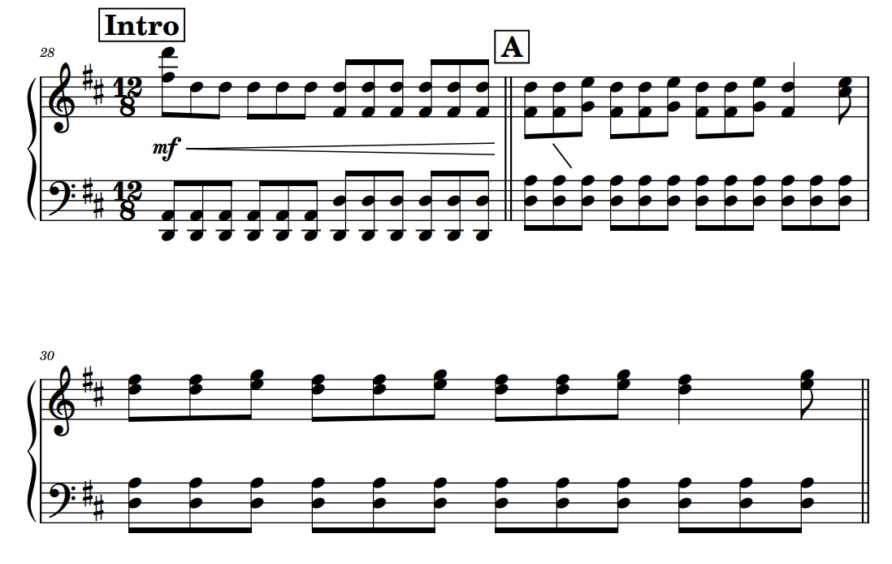
Рис.2.28 Дж. Хісаїші «Хаято» з аніме «Вітер дужчає». introduction.Частина А.

У нижньому регістрі протягом першої частини витримується стабільна остинатна пульсація восьмими тривалостями, в основі якої лежить інтервал чистої квінти (d-a). Таке фактурне рішення безпосередньо зумовлює декламаційно-урочистий, закличний характер експозиції, що слугує музичним еквівалентом ідейного маніфесту анімаційної стрічки – концепції невтомного пошуку власного покликання та вірності мрії. Чистота квінтового інтервалу підкреслює прозорість та імперативність цього художнього вислову. Перший розділ структурно репрезентує період, що характеризується внутрішньою метричною динамікою. Перше речення періоду охоплює чотири такти, що забезпечує початкову стійкість викладу. Натомість друге речення демонструє відхід від симетрії та має неквадратну структуру, розширюючись до п’яти тактів. Подібна асиметрія та екстенсивність завершального сегмента створюють ефект метроритмічного розімкнення, додаючи музичній думці більшої широти та емоційної відкритості, що є логічним розвитком початкового урочистого образу.
Друга частина B вибудовується на принципах виразного контрасту щодо попереднього матеріалу, що виявляється у кардинальній зміні образного характеру, способів викладу та ритмоструктурних моделей. (Рис. 2.29)
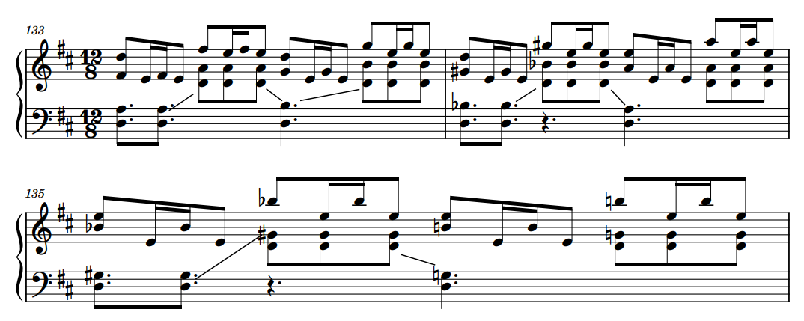
Рис. 2.29 Дж. Хісаїші «Хаято» з аніме «Вітер дужчає». Частина В.

Якщо в експозиційному розділі музична тканина була рівномірно розподілена між регістрами на тлі стабільної тріольної пульсації восьмими тривалостями, то в частині B спостерігається виразна теситурна переорієнтація: домінуючим стає верхній регістр. Ритмічна організація тут також зазнає суттєвої трансформації – замість плавного руху тріолей впроваджується гостра пунктирна формула, що докорінно змінює динаміку та внутрішню напругу вислову. Даний розділ має форму восьмитактового періоду, архітектоніка якого спрямована до фінального сегмента. Саме останній такт стає точкою найвищої драматургічної напруги – кульмінацією всього твору, одночасно виконуючи важливу модулюючу функцію для переходу до наступного етапу розвитку. У контексті аудіовізуального синтезу така структурна переломність музичного матеріалу є звуковим еквівалентом завершення другої третини кінооповіді, що корелює з трагічним моментом сюжету – смертю коханої головного героя, Наоко. Зміна тонального вектора у поєднанні з кульмінаційним акцентом підкреслюють фаталізм та емоційну глибину даного епізоду.У структурі твору цей момент реалізовано через раптову метричну деформацію в межах одного такту, де відбувається перехід від розміру 12/8 до 9/8. (Рис. 2.30)
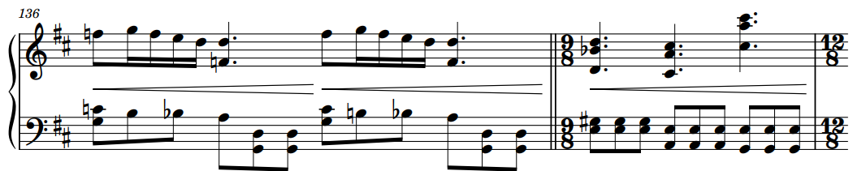
Рис. 2.30 Дж. Хісаїші «Хаято» з аніме «Вітер дужчає». Частина В. Кульмінація.

Така дестабілізація часового континууму руйнує інерцію сприйняття та радикально змінює сталу пульсацію. Паралельно з метричним зламом у нижньому регістрі спостерігається трансформація гармонійної основи: інтервальна пульсація кварт переходить у квінтові співзвуччя. Використання подібних послідовностей, що суперечить традиційним канонам академічної гармонії, створює ефект особливої фонічної жорсткості та акустичної напруги. Це структурне рішення виступає потужним інструментом музичної драматургії, підкреслюючи безповоротність подій та поглиблюючи трагічну конотацію всього епізоду. Вихід за межі нормативного гармонічного письма тут слугує засобом граничної експресії, що фіксує кульмінаційну точку внутрішнього надлому.
Третя частина C проводиться в тональності f-moll, що зумовлює глибоку зміну емоційного колориту на користь зосередженого ліризму та драматичної рефлексії. (Рис. 2.31)
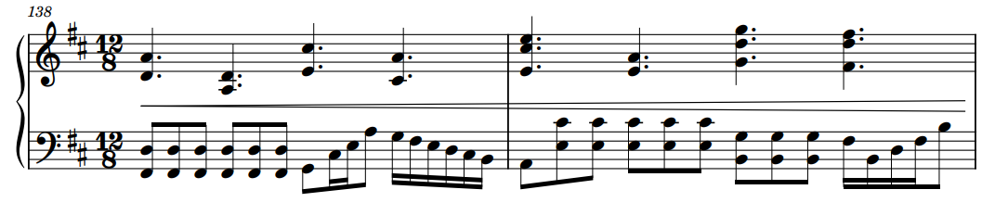
Рис.2.31 Дж. Хісаїші «Хаято» з аніме «Вітер дужчає». Частина С.

Тематизм цього розділу насичений інтонаціями ламенто – характерними низхідними секундами, які в музичній семантиці традиційно репрезентують мотив плачу та скорботи. Даний музичний фрагмент вибудуваний у формі неквадратного періоду асиметричного типу, структурні межі якого визначаються поєднанням чотиритактового речення-тези та п’ятитактового речення-відповіді. Вказана синтаксична організація виявляє повну архітектонічну відповідність розділу А, що свідчить про системну єдність композиційних принципів та дублювання структурних пропорцій у межах твору. Такий тип побудови забезпечує логічну цілісність музичного розвитку, зберігаючи при цьому внутрішню динаміку коштом метричного розширення у другому реченні.

ВИСНОВКИ

Жанр транскрипції пройшов декілька етапів розвитку. Його становлення відбувалося протягом кількох століть, за які змінилося декілька систем світогляду та відбувся колосальний прорив у багатьох сферах. Транскрипція поступово проростала з першоджерела та відокремлювалася у самостійний жанр.
У наш час транскрипції мають велику популярність як серед композиторів, так і серед виконавців за рахунок своєї свободи трактування та імпровізаційності викладу, яка надає можливість польоту людської уяви. Цей жанр доволі розповсюджений і є в репертуарі майже для кожного інструменту різних країн. Проте особливою популярністю користуються саме фортепіанні транскрипції через розповсюдженість інструменту та його доступність. Транскрипції оркестрових партитур саме для клавіру це найприродніше транскрибування, можливості інструменту дозволяють відтворити широкий теситурний спектр та за рахунок великого розмаїття штрихів інструмент може з легкістю імітувати тембри різних груп оркестру.
В епоху класицизму фортепіанні транскрипції давали змогу таким великим жанрам, наприклад, симфонії, прозвучати вдома в камерному виконанні. Значну роль в цьому відіграв Й. Гайдн який самостійно робив транскрипції своїх симфоній, тим самим популяризуючи цю музику та роблячи її більш доступною для широкого загалу.
В епоху романтизму значне місце у розвитку фортепіанних транскрипцій займає творчість Ф. Ліста. Найфундаментальнішим внеском композитора стало транскрибування симфоній Л. ван Бетховена та пісень Р. Шуберта. Завдяки Лісту піанізм набув ознак «симфонічності», де транскриптор виступає не просто виконавцем, а повноцінним співавтором. Вагомі зрушення стосовно того чим насправді є транскрипція, стався на межі XIX–XX століть завдяки Ф. Бузоні, для якого транскрипція – це своєрідний інтелектуальний діалог крізь століття, який допомагає музиці минулого бути актуальною сьогодні.
У музично-теоретичному дискурсі виявили чотири основні функції фортепіанної транскрипції: педагогічна, історична, художньо ціннісна та аналітична. У ХХІ столітті фортепіанна транскрипція продовжує залишатися актуальною формою академічної творчості. Вона адаптується до нових естетичних викликів, охоплюючи не лише класичну спадщину, а й сучасні музичні напрями. як от транскрипції для фортепіано саундтреків до кінострічок та анімаційних фільмів.
Важливе місце в цій ніші займає сучасний японський композитор Джо Хісаіші. Значну частину свого життя композитор працював у плідному тандемі з відомим режисером Хаяо Міядзакі у студії Гіблі, що займається створенням анімаційних стрічок. Музика Хісаїші вельми популярна не тільки на батьківщині, а і за її кордонами, чому сприяє синтез ряду факторів: академічна освіта автора, особиста зацікавленість мінімалізмом та джазом, що поєднується з японською айдентикою. А співпраця з Хаяо Міядзаки розкрила в композиторі талант до драматичного розгортання музичного матеріалу, що вивело музику анімаційних фільмів на один план з сюжетом. Не менш важливу роль у популяризації творів Джо Хісаїші відіграв і сам композитор, який створює авторські транскрипції своїх найвідоміших творів та випускає їх у збірках разом з оригінальними творами. Особливою популярністю незмінно користуються саме фортепіанні транскрипції, що зумовлено доступністю та популярністю інструменту.
Збірка «Ніч на Галактичній залізниці» включає 26 творів, серед яких як авторські фортепіанні транскрипції, так і оригінальні композиції, в яких поєднуються академічний музичний базис, сучасні тенденції, драматична основа анімаційних фільмів та національна айдентика. Так у фортепіанній транскрипції «Навсикая із долини вітрів» поєднується академічна строфічна форма та, не притаманна академізму, тональна дихотомія, що відображає два світи – Омів та людей. У «Небесному замку Лапутао» класична форма рондо, втілюється у специфічній інверсії, що корелюється з драматургічною побудовою анімаційного фільму. Рефрен уособлює собою лейтмотив дружби, а загальна мелодія з використанням архаїчних європейських наспівів спрямована на посилення антуражу давнини в анімаційній стрічці.
У стрічці «Мій сусід Тоторо» Хісаїші сплавляє форму твору з айдентикою сходу, де поєднуються чотиричастинна форма та китайська поетична форма Кишотенкецу, що органічно вписується у драматичну структуру аніме. Автор не цурається і прямих ремінісценцій на академічні жанри. Яскравим прикладом слугує фортепіанна транскрипція композиції «Місто з видом на океан» з анімаційного фільму «Відьмина служба доставки», де основна тема написана у жанрі вальсу, що відсилає до європейської культури. Сам твір має форму колажу, який складається з інтродукції та семи елементів, що когерентно співіснують з відеоматеріалом який демонструється на початку анімаційного фільму під час звучання цієї композиції. Твір «Хаято» з анімаційної стрічки «Вітер дужчає» є яскравим синтезом майстерності композитора, який використовує тричастинну форму твору, що корелює з драматургічною основою аніме та підсилює сюжет.
Отже, у авторських фортепіанних транскрипціях Джо Хісаїші зі збірки «Ніч на Галактичній залізниці» композитор не просто адаптує кіномузику до технічних можливостей інструмента, а створює автономні художні зразки, в яких академічна європейська традиція та японська національна айдентика вступають у глибокий діалог із драматургією анімаційних шедеврів Хаяо Міядзакі. Структурні особливості композицій підтверджують, що транскрипції Хісаїші є повноправними музичними творами, які зберігають програмний задум оригіналу та збагачують його новими філософськими сенсами. Це доводить, що сучасна фортепіанна транскрипція продовжує виконувати свою історичну місію «универсального ретранслятора», перетворюючи популярні образи медіакультури на високі зразки неокласичного піанізму, що залишаються актуальними для сучасного слухача, виконавця та музикознавців.

СПИСОК ВИКОРИСТАНИХ ДЖЕРЕЛ
- Борисенко М. Ю. Жанр транскрипції в системі індивідуального композиторського стилю : автореф. дис. ... канд. мистецтвозн. Харків, 2005.
- Василець В. Фортепіанні транскрипції Ф. Ліста в концертному репертуарі піаністів. Золоті сторінки музичної історії України: Ференц Ліст та піаністична культура ХХ століття: зб. ст. / заг. ред. Н. Казимирової. Кіровоград : Держ. пед. ун-т, 1999. С. 55–59.
- Донцова О. Сленг субкультури аніме: джерела запозичення і зв’язки з іншими молодіжними субкультурами. Мовний простір слов’янського світу: ІІІ Всеукраїнська наукова конференція студентів, аспірантів і молодих учених. Чернівці, 2017. С. 32–34.
- Ечкенко К. В. Жанр фортепіанної транскрипції у творчості Ф. Ліста: виконавський аспект : магістерська робота / К. В. Ечкенко ; Харківський нац. ун-т мистецтв ім. І. П. Котляревського. Харків, 2021.
- Жарков О. М. Художній переклад в музиці: проблеми і рішення : автореф. дис. ... канд. мистецтвознавства : 17.00.02 / НМАУ ім. П.І. Чайковського. Київ, 1994. 19 с.
- Катасонова О. Л. Японське суспільство у світі аніме та манґи. Amanogawa. 2018. URL: https://amanogawa.space/articles/anime/yaponske-susplstvo-u-svt-anme-ta-mani/ (дата звернення: 20.01.2026).
- Катасонова О. Л. Мангаманія. Аніме та манга українською. 2012. URL: http://uanime.org.ua/article/manga-mania.html (дата звернення: 26.01.2026).
- Лаврик Н., Строчан Н. Фортепіанні транскрипції в музично-просвітницькій діяльності (від Ліста до Скорика). Золоті сторінки музичної історії України: Ференц Ліст та піаністична культура ХХ століття: зб. ст. / заг. ред. Н. Казимирової. Кіровоград, 1999. С. 21–24.
- М'яка A. С., Хмель, Н. В. До питання про розвиток жанру фортепіанної транскрипції у творчості Ліста (на прикладi „Танцю смертіˮ Сен-Санса–Лiста). Музикознавча думка Дніпропетровщини, (15), 2019. С. 186-196. https://doi.org/10.33287/221915
- Охота, Г. O., Щітова, С. A. ПРИРОДНІ ТА АВТОРСЬКІ МІФОЛОГЕМИ У ФОРТЕПІАННІЙ ТРАНСКРИПЦІЇ ОПЕРНОГО ФРАГМЕНТА «СМЕРТЬ ІЗОЛЬДИ» (Р. ВАГНЕР - Ф. ЛІСТ). Музикознавча думка Дніпропетровщини, (14), 2019. С. 48-60. https://doi.org/10.15421/221821
- Стиль життя Отаку. Вивчення саундтреків у каноні аніме. QUALS. URL: https://quals.ua/the-otaku-lifestyle-examing-soundtracks-in-the-an (дата звернення: 22.01.2026).
- Скірта М. Ю. Філософія жанру транскрипції в аспекті композиторської інтерпретації. Теоретичні та практичні питання культурології. Запоріжжя : ЗДУ, 1999. Вип. 2. С. 37–41.
- Джо Хісаїші. Інтерв’ю для телеканалу KYODO NEWS. URL: https://youtu.be/mmKW6xnZCeU?si=HkJ4qwla8enh6ZNT (дата звернення: 26.01.2026).
- Джо Хісаїші. Музика з точки зору автора. JASRAC. URL: https://www.jasrac.or.jp/sakka/vol_21/inner2.html (дата звернення: 20.02.2026).
- Шумакова Є. В. Жанр парафрази та транскрипції в фортепіанному виконавстві. Музичне мистецтво і культура. 2023. Випуск 38. C. 44–56.
- Gavia Baker-Whitelaw. Joe Hisaishi makes a symphonic return to Vienna. Bachtrack. 03.06.2024. URL: https://bachtrack.com/interview-joe-hisaishi-second-symphony-viola-saga-deutsche-grammophon-stage-plus-july-2024 (дата звернення: 23.10.2025).
- Bellano Marco. The Parts and the Whole: Audiovisual Strategies in the Cinema of Hayao Miyazaki and Joe Hisaishi. Animation Journal. 2010. Vol. 18. С. 4–45.
- Ferruccio Busoni. Entwurf einer neuen Ästhetik der Tonkunst. Berlin, 1907. P. 5–48.
- Stephen Davies. Transcription, Authenticity, and Performance. British Journal of Aesthetics. 1988. 28. P. 216–227.
- Kunio Hara. Joe Hisaishi's Soundtrack for My Neighbor Totoro. London, 2020. С. 130–157.
- Joe Hisaishi. I am The Distant Path of Music. Tokio, 1992. P. 79–83.
- Hisaishi J. JOE HISAISHI FUTURE ORCHESTRA CLASSICS, Vol.3 Special Online Distribution. URL: https://joehisaishi-concert.com/foc-jp/foc-vol3/ (Accessed 26.01.2026).
- Joe Hisaishi. Kiki's Delivery Service Memorial Collection. Roman Album. 1989. P. 150–159.
- Joe Hisaishi. Laputa: Castle in the Sky. Roman Album, 1986. P. 159–165.
- Hisaishi Joe. News. Офіційний сайт 久石譲. URL: https://joehisaishi.com/news (дата звернення: 23.10.2025).
- Joe Hisaishi Official Instagram. URL: https://www.instagram.com/joehisaishi.official/ (дата звернення: 01.01.2026).
- Thomas Hobbs. Inside the mind of Studio Ghibli composer Joe Hisaishi. Dazed. 22 грудня 2023. URL: https://www.dazeddigital.com/music/article/61663/1/the-boy-and-the-heron-soundtrack-studio-ghibli-composer-joe-hisaishi-interview (дата звернення: 23.10.2025).
- Interview with Joe Hisaishi. Kunitachi College of Music. URL: https://www.kunitachi.ac.jp/introduction/kunion_cafe/interview/50on/ha/hisaishijoe.html (дата звернення: 20.01.2026).
- Koichi Iwabuchi. Recentering Globalization: Popular Culture and Japanese Transnationalism. NC: Duke University Press. Durham, 2002. 286 p.
- Julia Kristeva. Word, Dialogue and Novel. Columbia University, 1980. P. 34–59.
- Mark Laanien. The Spirit of a Composer: An Analysis of the works of Joe Hisaishi. SUNY Press, 13.05.2020. URL: https://soar.suny.edu/entities/publication/ef6ae4cc-fc42-453e-ba31-7ad2efbf77c7 ( дата звернення: 24.12.2025)
- Lamarre T. The Anime Machine: A Media Theory of Animation. University of Minnesota Press Minneapolis London, 2009. P. 34–48.
- Yiling Li, Zhicheng Xu, Yu Yang. The Artistic Characteristics of Hisaishi Film Score and its Dissemination in China. Dean & Francis Press. Vol. 2. № 6. P. 1–5.
- John Lie. Multiethnic Japan. MA: Harvard University Press. Cambridge, 2004. P. 83–95.
- Hayao Miyazaki. Art of the Wind Rises. Tokyo, 14.04.2014. P. 175–183.
- Mao Nashio. Joe Hisaishi, Composer for Anime Films. Postalley. 31.01.2024. URL: https://www.postalley.org/2024/01/31/joe-hisaishi-composer-for-anime-films-seattlesymphony/. (дата звернення: 12.01.2026)
- Susan Jolliffe Napier. Anime: From Akira to Howl's Moving Castle. Palgrave MacMillan. New York, 2005. P. 271–284.
- Susan Jolliffe Napier. Miyazakiworld: A Life in Art. CINEJ Cinema Journal, Vol. 7 No. 2. (2019). P. 147–151.
- Odell Colin, Le Blanc Michelle. Studio Ghibli: The Films of Hayao Miyazaki and Isao Takahata. Vol 2. 2009. 157 p.
- Jeremy Reynolds. Anime composer Hisaishi wrote a 9/11 memorial, and the Pittsburgh Symphony gave a powerful U.S. premiere. Pittsburgh Post-Gazette. 14.09.2025. URL: https://www.post-gazette.com/ae/music/2025/09/14/joe-hisaishi-pittsburgh-symphony-review-the-end-of-the-world/stories/202509140121 (дата звернення: 20.07.2025).
- Rusli R. O. Hisaishi'd Away: An Analysis of Joe Hisaishi's Film Scoring Technique : Bachelor of Arts thesis / R. O. Rusli ; Wesleyan University. Middletown, 2010. P 14-17.
- James Scaramuzzino. Joe Hisaishi’s musical contributions to Hayao Miyazaki’s Animated Worlds. A Division III Project. URL: https://compass.fivecolleges.edu/system/files/2023-09/hampshire_1388_OBJ.pdf (дата звернення: 01.02.2026)
- Schweitzer A. J. S. Bach. Breitkopf & Härte. Leipzig, 1922. P. 181.
- Smith J. Minimalism: Towards a definition. Musicology 2. URL: https://mural.maynoothuniversity.ie/id/eprint/9481/1/Musicology%202%20Smith.pdf?utm_source (дата звернення: 26.01.2026).
- Smith J. The Historiography of Minimal Music and the Challenge of Andriessen to Narratives of American Exceptionalism. City Research Online City St George’s, University of London. 2019. С. 2–17.
- Stalker Nancy K. Japan: History and Culture from Classical to Cool. University of California Press. 2018. 456 p.
- Peter Sweeney. Miyazaki Hayao and Joe Hisaishi: Facilitating global appeal through the film score. Goldsmiths University Press, 11.10.2025.
- Wen T. Study of Harmony in Hisaishi Joe's Animated Music. Advances in Computer Science Research : 8th International Conference on Social Network, Communication and Education (SNCE 2018). Atlantis Press, 2018. Vol. 83. P. 1268-1271.
- Zhou Zhengchang. Harmonies and Emotion Expression in Piano Works - Based on “Breath” in Piano Works by Joe Hisaishi. SOCIAL SCIENCE, EDUCATION and HUMAN SCIENCE. DOI 10.12783/dtssehs/icsste2017/9394. URL: https://www.dpi-journals.com/index.php/dtssehs/article/view/9394 (дата звернення: 10.01.2026). P. 22–26.
- 久石 譲. 音楽する日乗. [Джо Хісаїші. Щоденник музичних подій]. Токіо, 2016. 254 с.
- 久石 譲. 感動をつくれますか? [Джо Хісаїші. Чи можете ви створити щось зворушливе?]. Токіо, 2006. 192 p.
- 久石譲. インタビュー フィリップ・グラスとの共演に向けて. [Інтерв’ю: На шляху до спільного виступу з Філіпом Глассом]. Spice. 20.05.2016. URL: https://spice.eplus.jp/articles/53715 (дата звернення: 20.07.2025).
- 久石譲の『サンデー毎日』インタビュー. (Інтерв’ю Джо Хісаїші). Sunday Mainichi. 20.09.1992. URL: https://hibikihajime.com/blog/34301/ (дата звернення: 23.10.2025).
- 田部愛. ｢本籍はクラシック｣の久石譲が考える、オーケストラとの良い関係.朝日新聞. [Джо Хісаїші, чиє «коріння в класиці», розмірковує про хороші стосунки з оркестром]. Асахі Шимбун. 13.03.2025. URL: https://www.asahi.com/articles/AST3F1DT3T3FUCVL01DM.html (дата звернення: 23.10.2025).
- 戶川純. ポストモダンの終焉とネオ・アヴァンギャルドの時代 : 表現者としての戸川純から見る日本ポピュラー音楽受容構造の転換. [Тогава Джун. Кінець постмодерну та епоха нео-авангарду: Зміна структури сприйняття японської популярної музики з точки зору Джун Тогава як артистки]. Institutional Repository of Senshu University. 2017. С. 21–40. URL: https://soar-ir.repo.nii.ac.jp/records/19220 (дата звернення: 20.01.2026).

